Kovalenko Dmytro

Dom života

Knižnica je chrám, v ktorom sa vždy rodí a uchováva duchovno.

Aplikácia je interaktívna online knižnica s možnosťou vyhľadávania podľa autora, žánru a názvu knihy. Používatelia môžu prečítať krátky popis knihy a pridávať si obľúbené do svojej zbierky. Administrátor má práva spravovať knihy, pridávať nové, meniť popisy a vymazávať nežiaduce položky. Taktiež má kontrolu nad celkovým počtom kníh, používateľov a možnosťou odstrániť používateľov z databázy.

V aplikácii je implementovaný systém hlasovania, kde používatelia môžu vyjadriť svoj názor na najlepšie knihy týždňa. Okrem toho je možné hlasovať aj za najlepšieho autora. Hlasovanie prebieha v etapách, kde každá etapa zúžuje výber, napríklad z 48 kníh na 24, 12, 6, 3 a nakoniec 1 najlepšiu knihu.

Tento systém hlasovania pridáva do aplikácie dynamiku a umožňuje používateľom aktívne ovplyvňovať hodnotenie kníh a autorov. Výsledky hlasovania poskytujú prehľad o popularite jednotlivých kníh a autorov v komunite.

Kritériá hodnotenia

Dedičnosť

Vo všeobecnosti mám dve vetvy dedičnosti, jednou sú knihy a druhou je User -> Client-> (BannedClient + NotBannedClient) + Admin

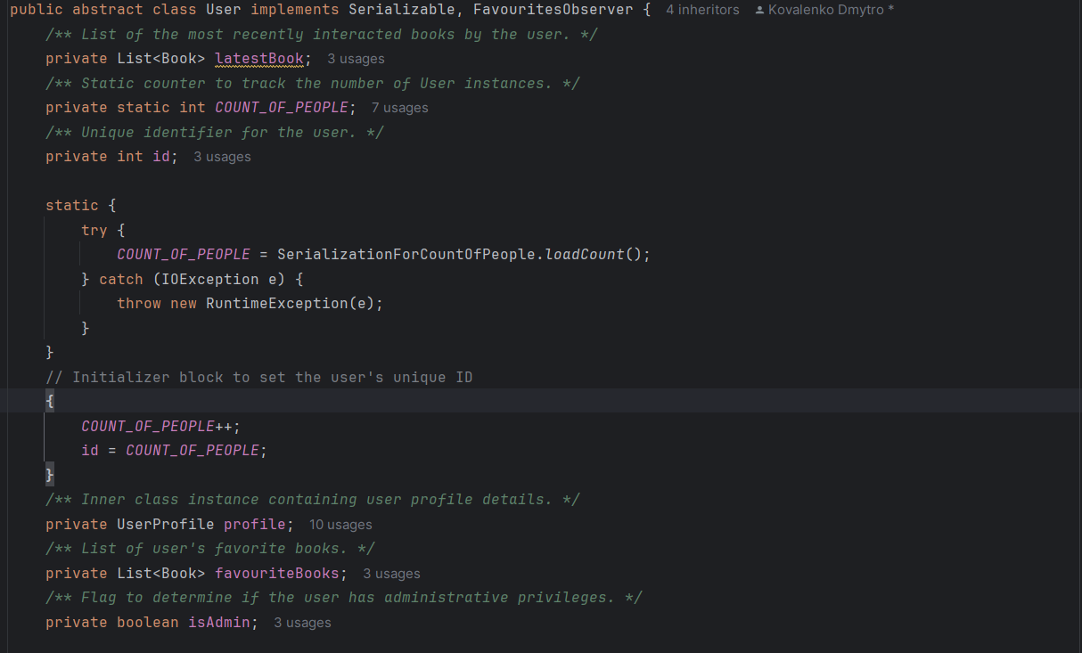

Abstraktná základná trieda reprezentujúca používateľa v systéme. Táto trieda implementuje serializovateľnú funkcionalitu a funkcionalitu pozorovateľa obľúbených kníh na správu interakcií používateľa s knihami. Každý používateľ má jedinečný identifikátor, údaje o profile a zoznamy kníh, s ktorými v poslednom čase interagoval alebo ktoré označil ako obľúbené. Poskytuje metódy na správu podrobností o používateľovi a správanie súvisiace so správou kníh

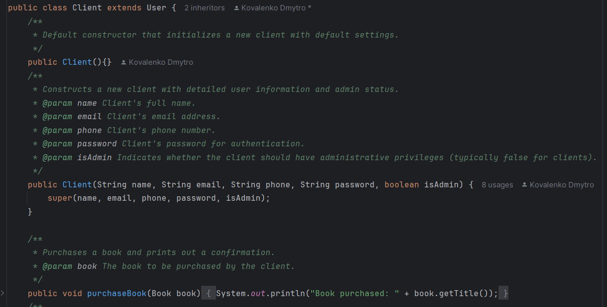

Reprezentuje klientskeho používateľa v systéme. Klientskí používatelia zvyčajne nemajú oprávnenia správcu. Táto trieda rozširuje triedu User a poskytuje všetky dostupné funkcie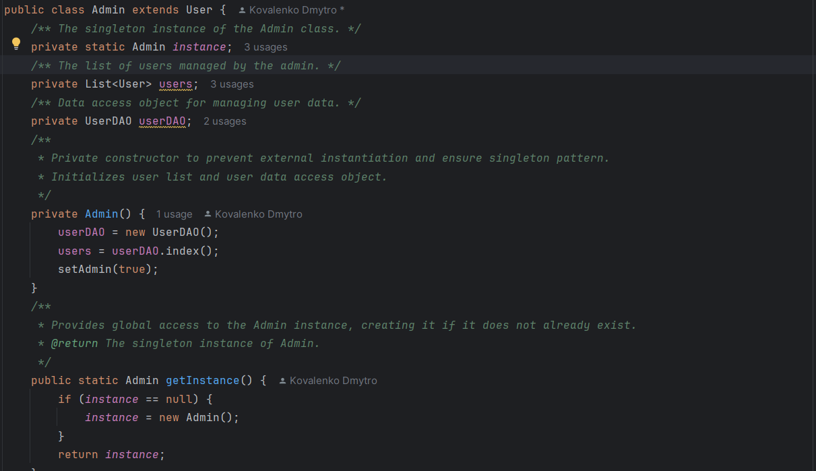 Reprezentuje používateľa správcu s jediným prístupom v celej aplikácii. Táto trieda rozširuje User a poskytuje ďalšie administrátorské funkcie

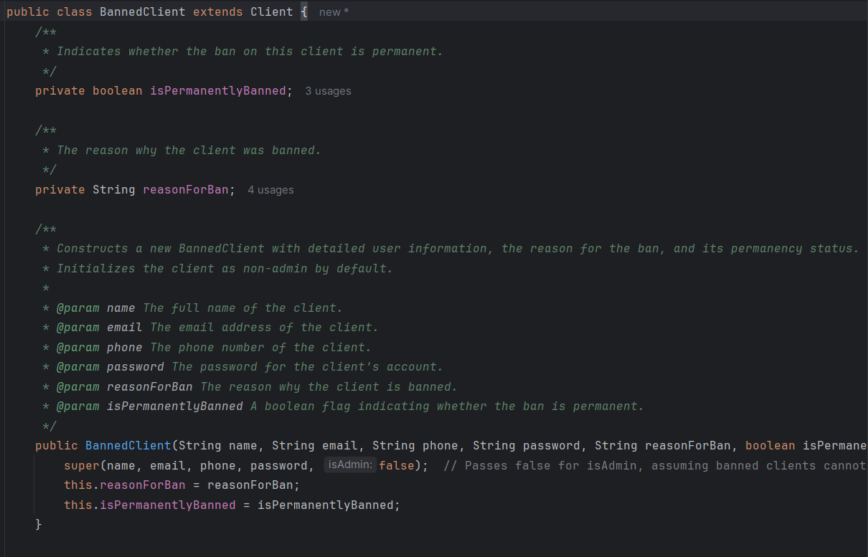

Predstavuje klienta, ktorému bol zakázaný prístup do knižnice. Táto trieda rozširuje triedu Client o funkcie špecifické pre prácu so zakázanými klientmi.

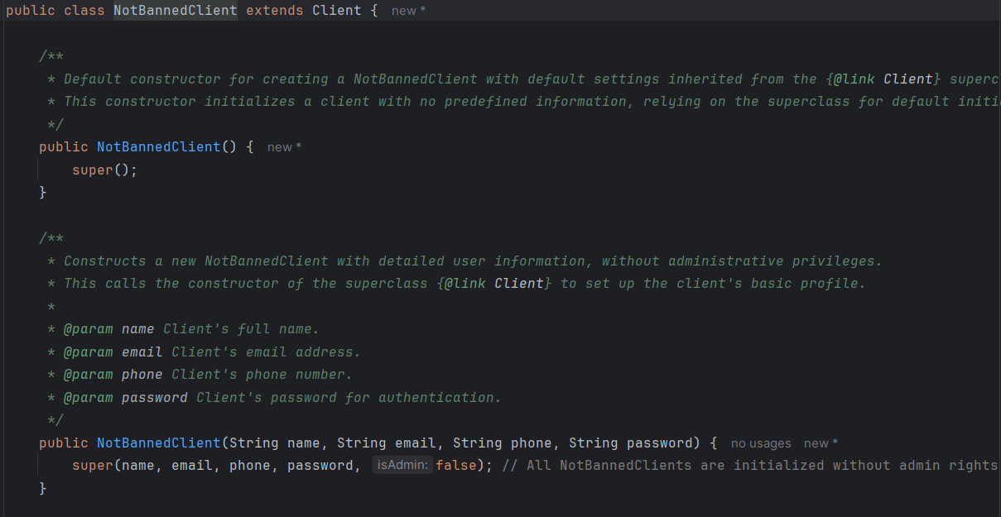

Predstavuje klienta, ktorý nie je obmedzený z knižnice. Táto trieda rozširuje triedu Client na zapuzdrenie funkcií pre klientov s dobrou povesťou.

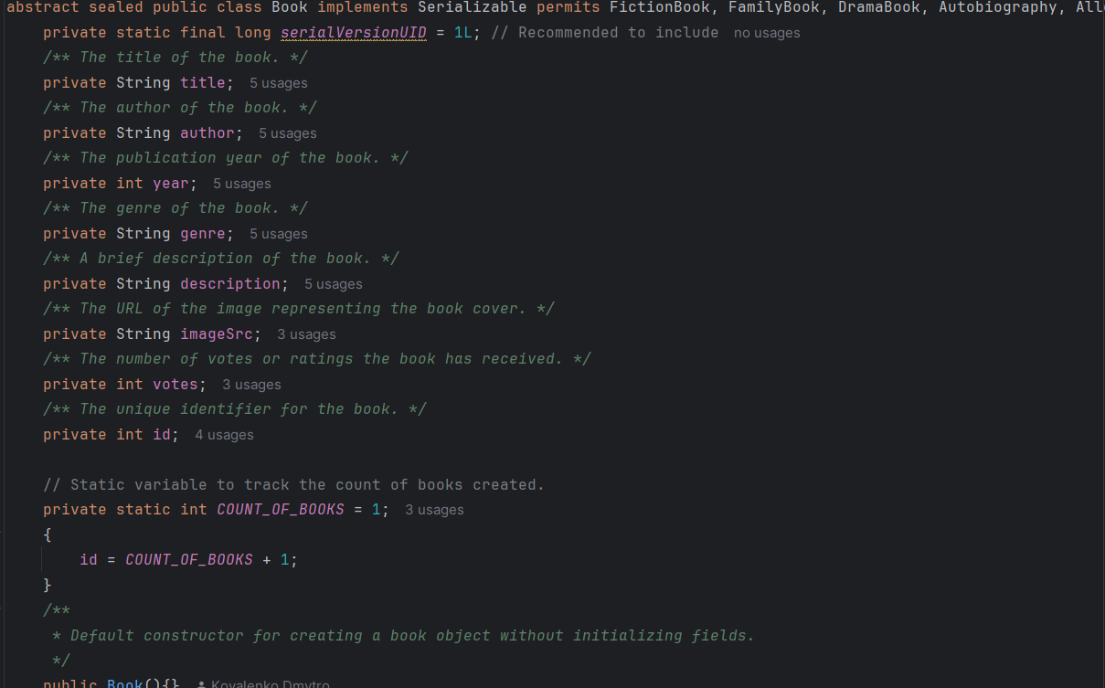

Abstraktná zapečatená základná trieda pre knihu, ktorá poskytuje spoločnú štruktúru a funkčnosť pre všetky typy kníh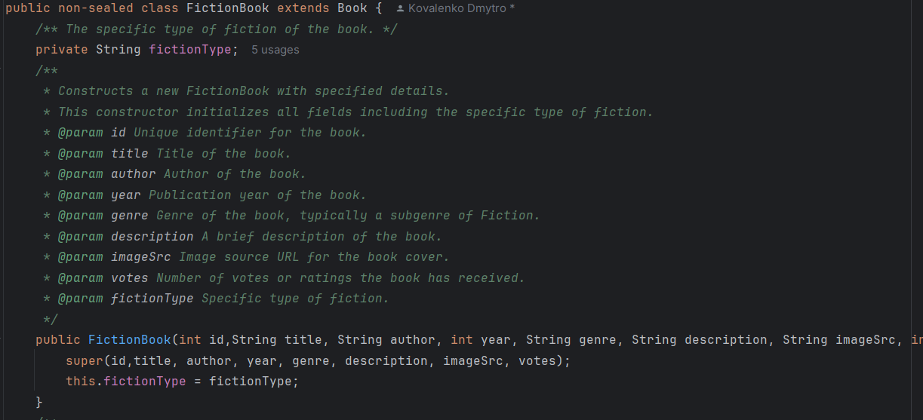 Reprezentuje špecifický typ knihy, konkrétne beletriu, a rozširuje všeobecnú triedu Book. Táto trieda rozširuje Book, obsahuje ďalšie atribúty špecifické pre beletristické knihy

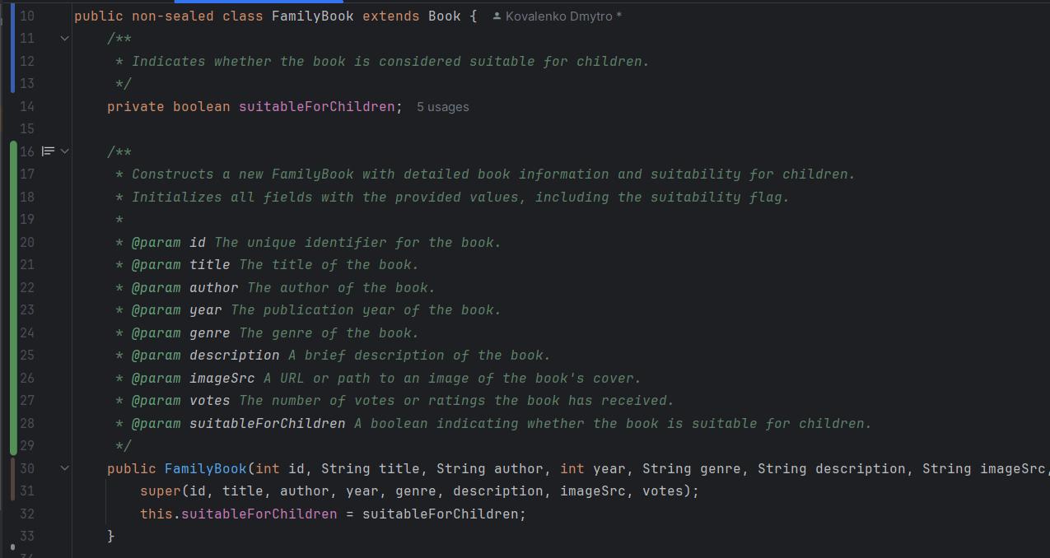Predstavuje knihu zaradenú do rodinného žánru, ktorá môže obsahovať ďalšie kritériá vhodnosti pre deti. Túto triedu, ktorá nie je uzavretá, možno ďalej rozšíriť, aby sa do nej mohli zaradiť špecifickejšie typy rodinných kníh. Táto trieda rozširuje Book, Pridáva vlastnosť na určenie, či je kniha vhodná pre mladších čitateľov.

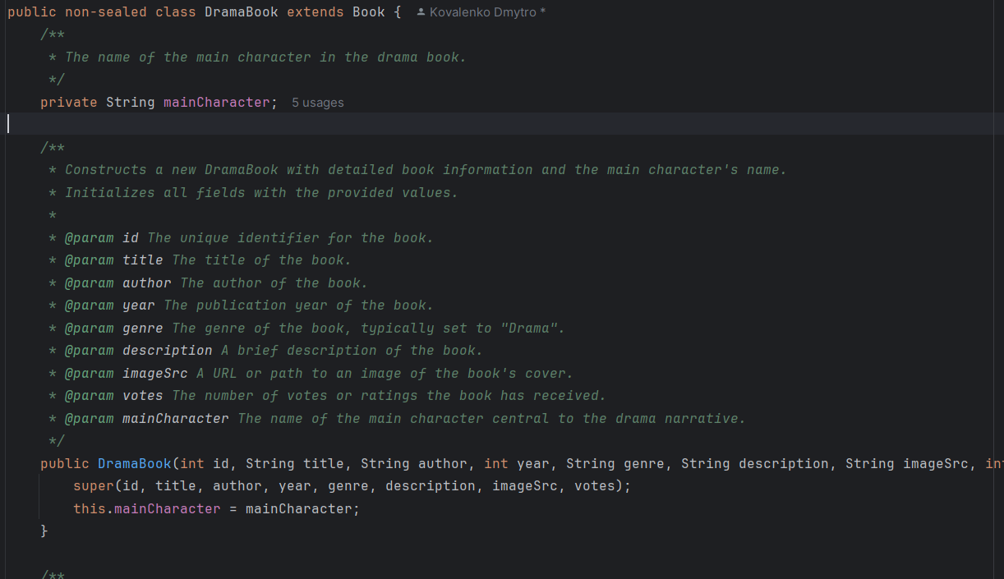

Predstavuje knihu zaradenú do žánru dráma, ktorá sa zameriava na konkrétnu hlavnú postavu. Túto neuzavretú triedu možno ďalej rozšíriť, aby sa do nej mohli zaradiť špecifickejšie typy dramatických kníh. Táto trieda rozširuje Book, Pridáva vlastnosť na uloženie mena hlavnej postavy príbehu, čím ju odlišuje v kontexte dramatických príbehov

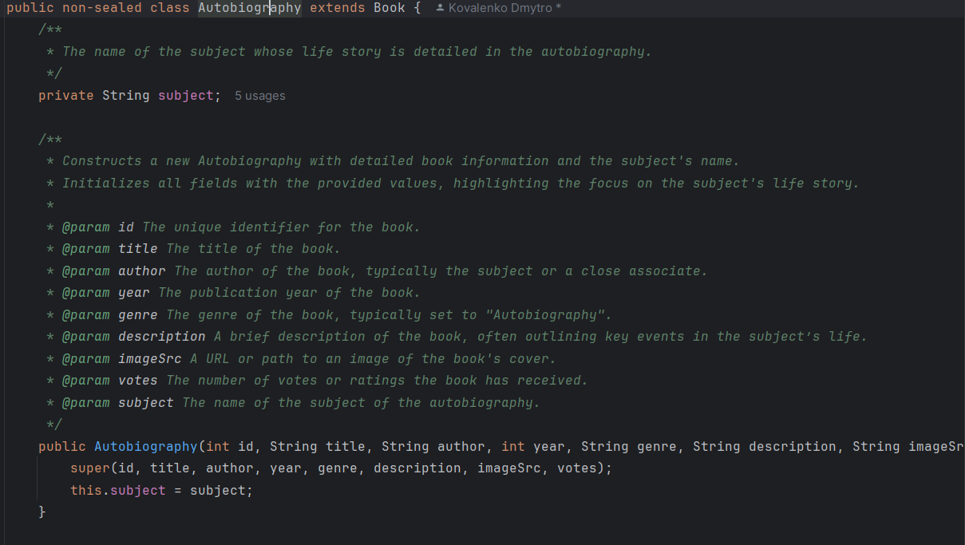

Predstavuje knihu zaradenú do žánru autobiografie, ktorá sa zameriava na život konkrétneho subjektu. Túto neuzavretú triedu je možné ďalej rozšíriť tak, aby zahŕňala špecifickejšie typy autobiografických diel. Táto trieda rozširuje Book, Pridáva vlastnosť na uloženie mena subjektu autobiografie, čím zvyšuje jej naratívne zameranie

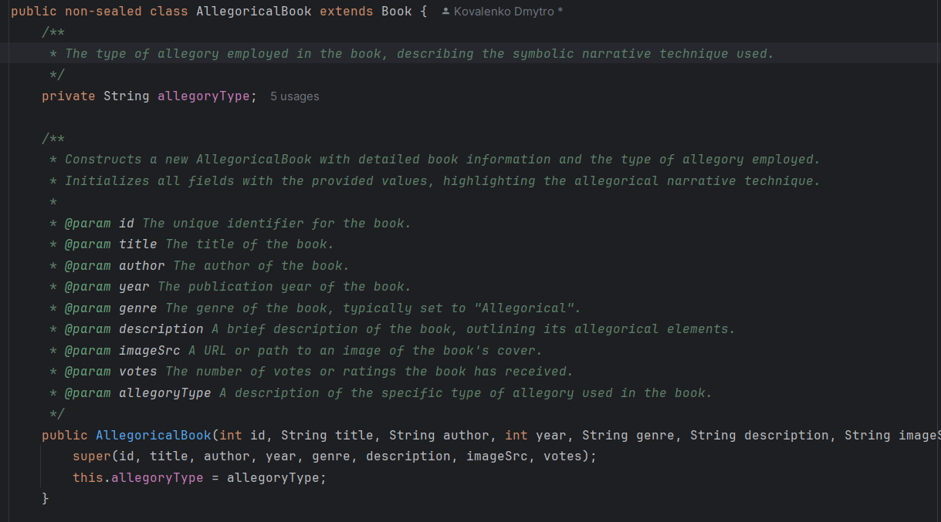

Predstavuje knihu zaradenú do alegorického žánru, ktorá využíva alegóriu ako hlavný rozprávačský prostriedok. Túto neuzavretú triedu možno ďalej rozšíriť tak, aby zahŕňala špecifickejšie typy alegorických diel. Táto trieda rozširuje knihu, Pridáva vlastnosť na uloženie typu použitej alegórie, čím zvyšuje jej naratívnu a tematickú hĺbku

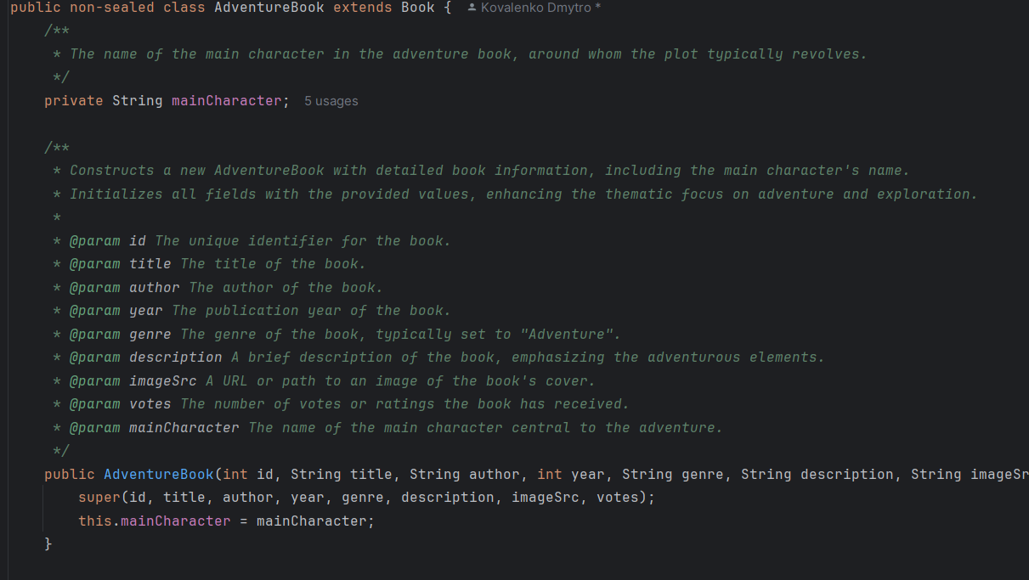

Predstavuje knihu zaradenú do dobrodružného žánru, ktorá sa zameriava predovšetkým na hrdinské činy a zážitky ústrednej postavy. Túto nezapečatenú triedu možno ďalej rozšíriť, aby sa do nej zmestili špecifickejšie typy dobrodružných kníh. Táto trieda rozširuje knihu, Pridáva vlastnosť na uloženie mena hlavnej postavy, ktorá zvýrazňuje dobrodružný príbeh sústredený okolo tejto postavy

Polymorphism

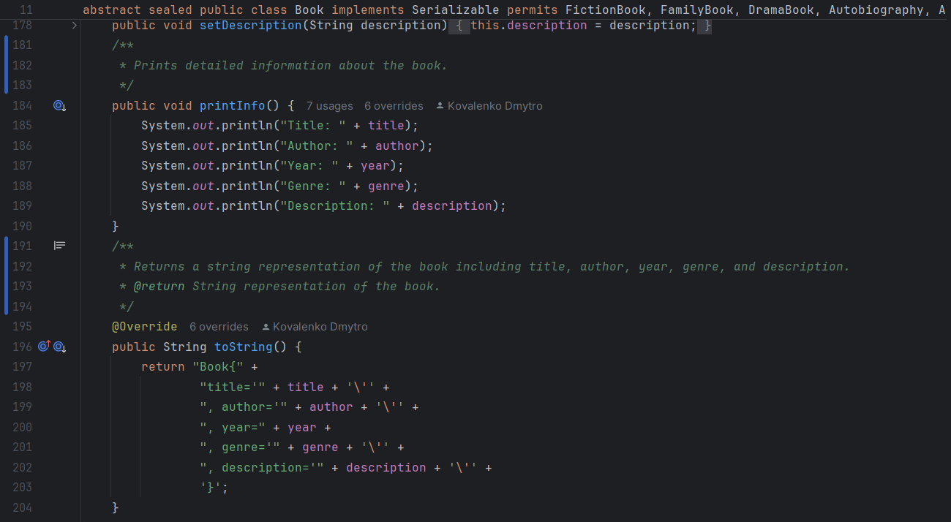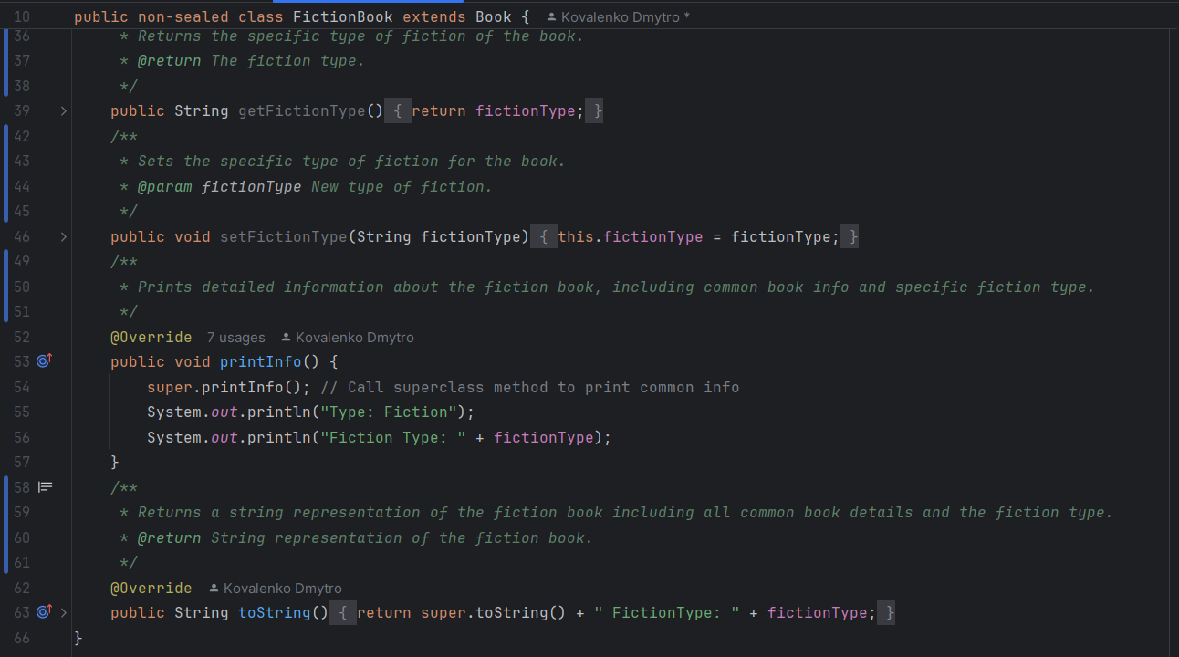

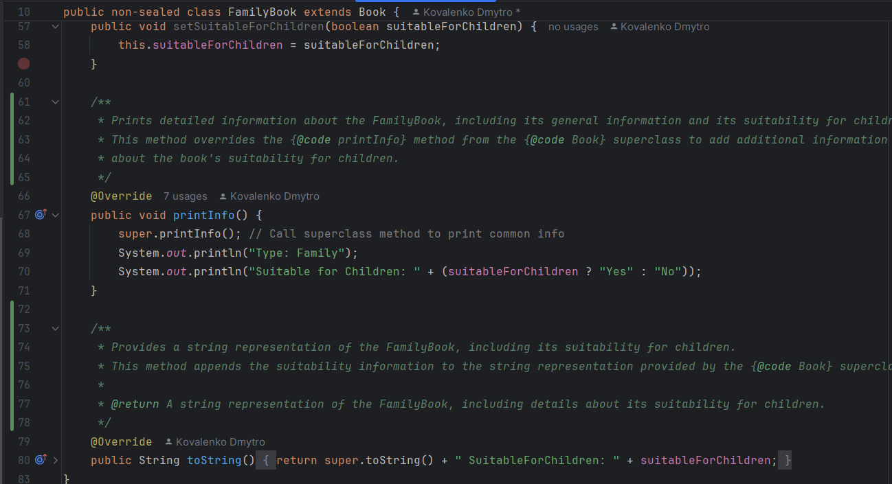

Prepíšem metódu toString a printInfo

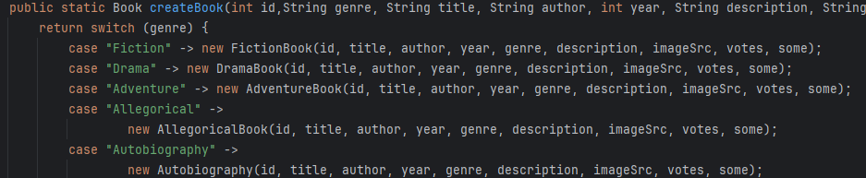

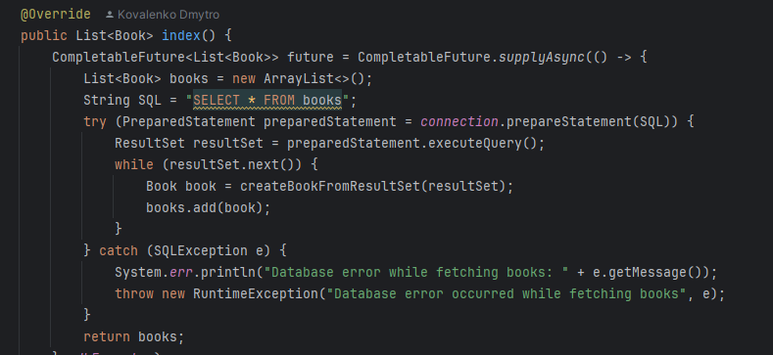

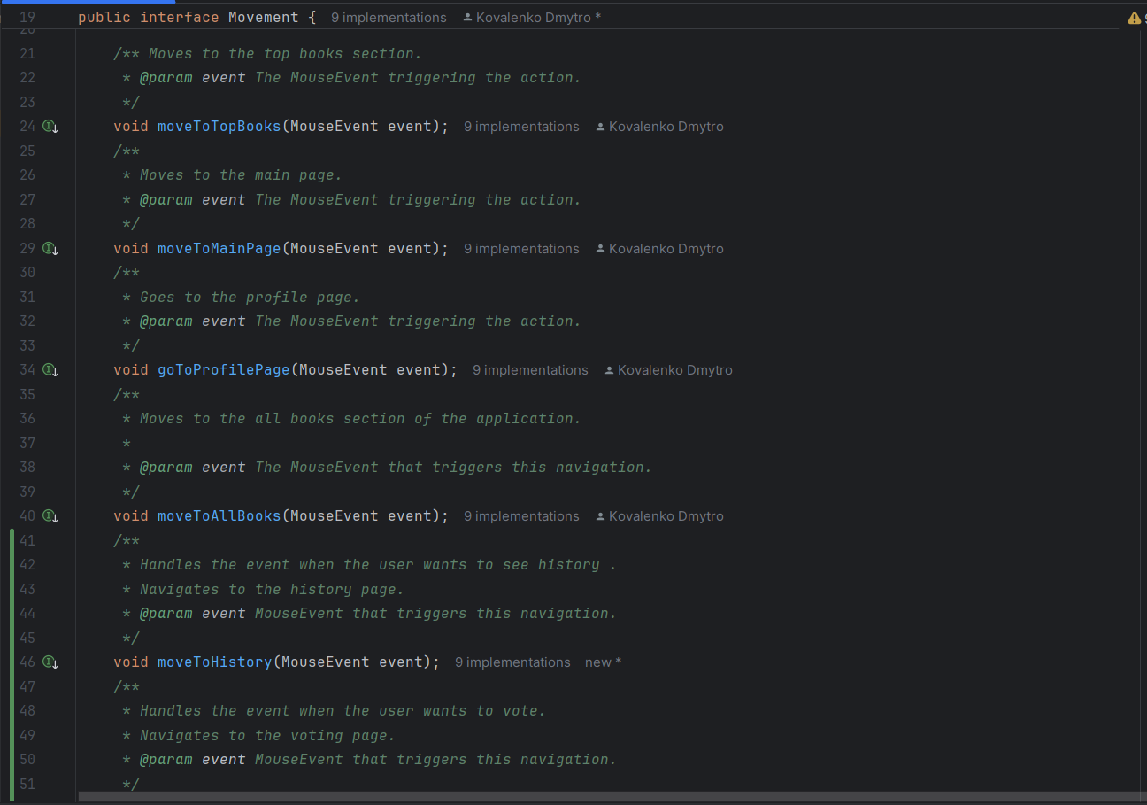

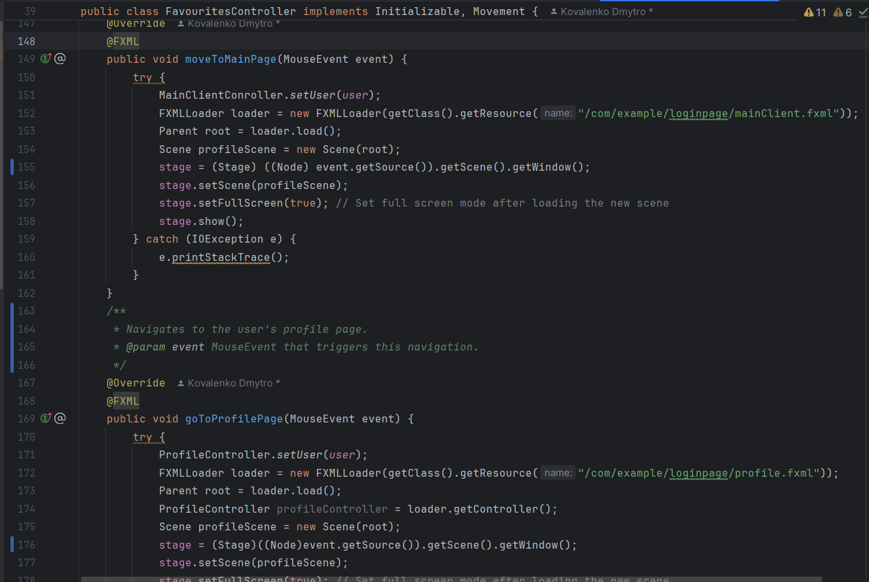

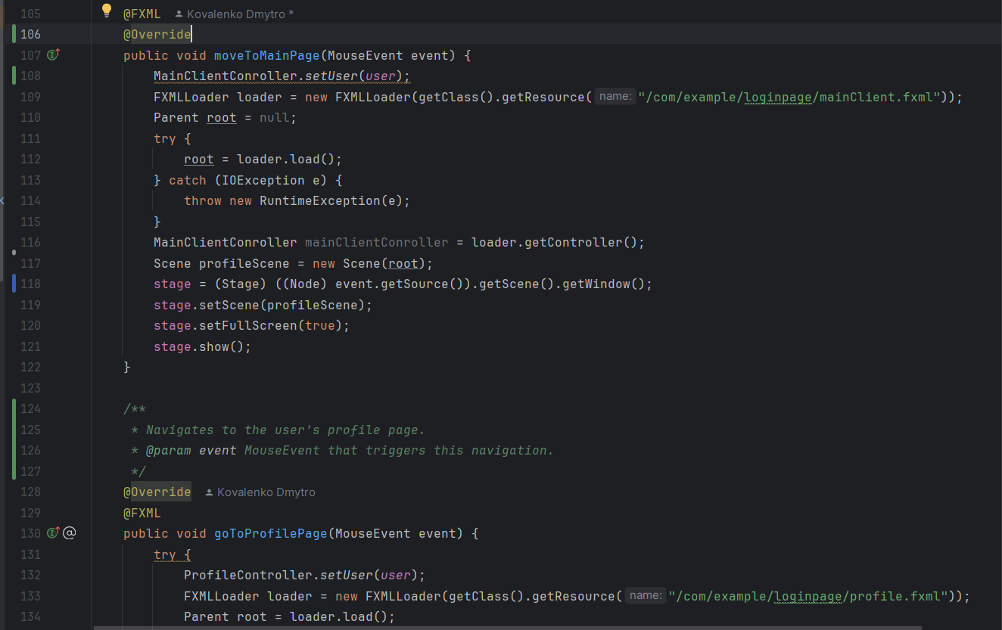

A všetky ostatné podobné triedy, v ktorých existujú prechody

Zapuzdrenie

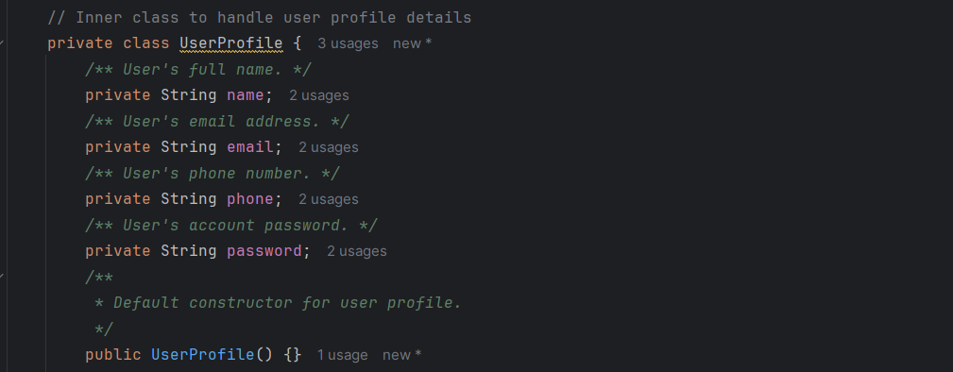

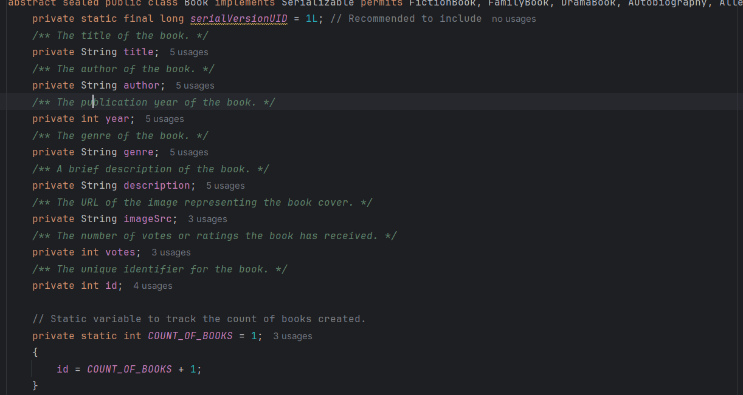

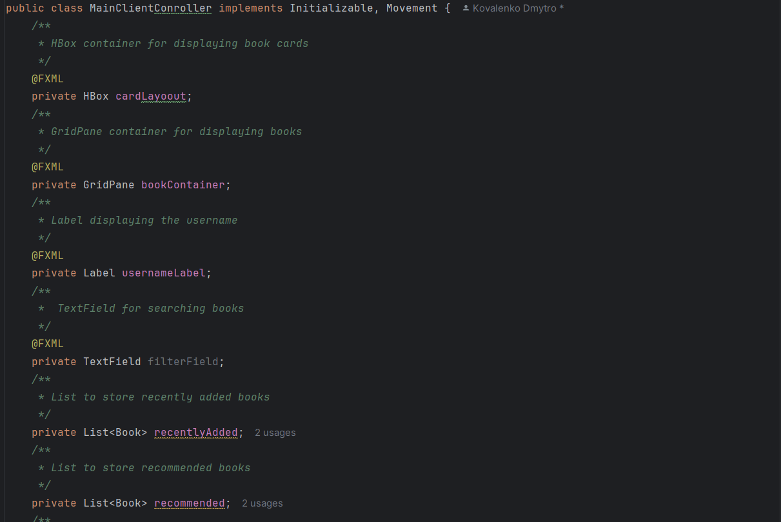

Všetky polia v takmer všetkých triedach som nastavil na súkromné. Je to potrebné najmä pre údaje o používateľoch.

AGREGACIA 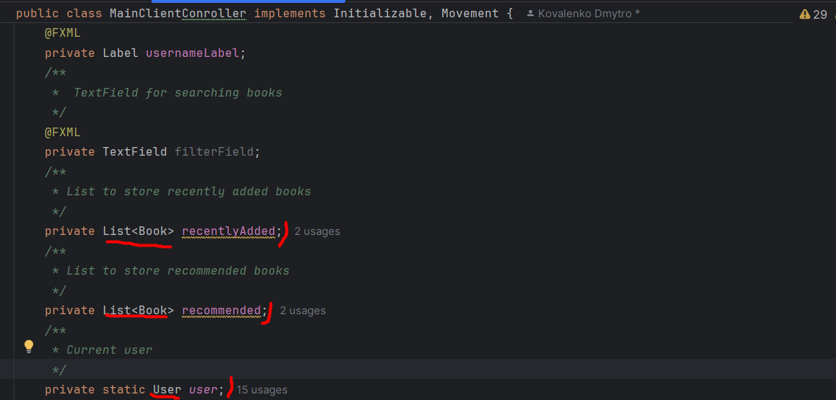

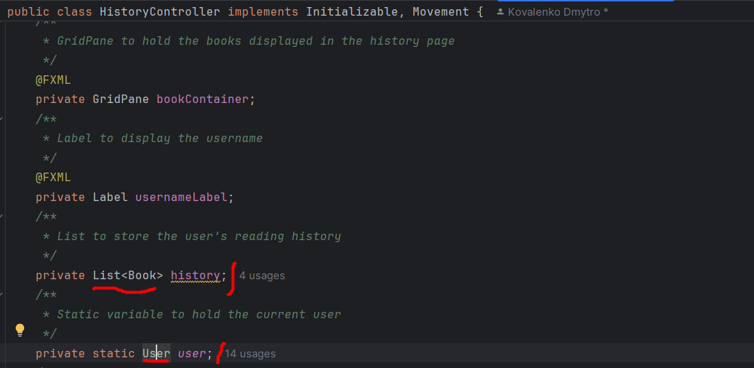

Premenná user obsahuje inštanciu používateľa, ktorá predstavuje používateľa, ktorý práve používa aplikáciu. Ide o kľúčový agregačný bod, pretože spája celú reláciu používateľa s konkrétnou osobou, čo ovplyvňuje spôsob prezentácie údajov, ako sú odporúčania a nedávno pridané knihy

recentlyAdded:

Tento zoznam obsahuje objekty typu Book, ktoré predstavujú knihy, ktoré boli nedávno pridané do knižnice. Priamo agreguje údaje o knihách tým, že udržiava zoznam novozískaných kníh

Recommended:

Podobne ako v prípade nedávno pridaných kníh, aj v tomto zozname sa nachádzajú knihy, ktoré sú používateľovi odporúčané, prípadne na základe jeho predchádzajúcich preferencií alebo populárnych trendov. Je to ďalšia priama agregácia objektov Book prispôsobená záujmom používateľa.

A ďalšie mám na iných miestach

Kod v balike

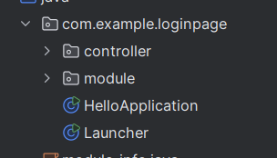

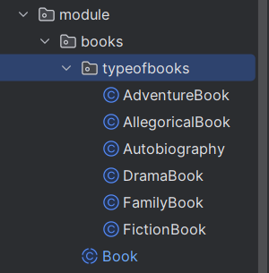

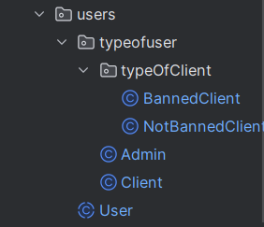

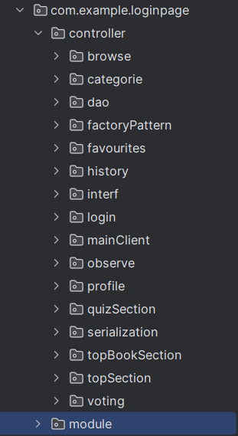

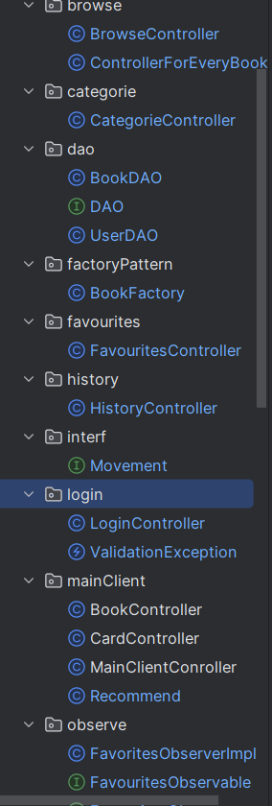

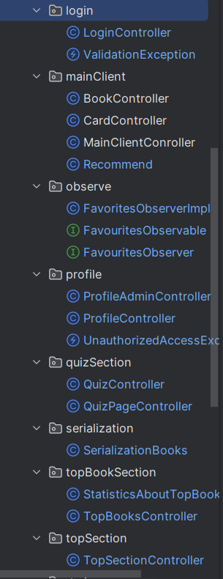

Projekt som rozdelil na niekoľko častí. Prvou sú zdroje, druhou je kód. V zdrojoch sú všetky fotografie, fxml a css. V kóde som rozdelil štruktúru na controller a model.

Používanie serializácie

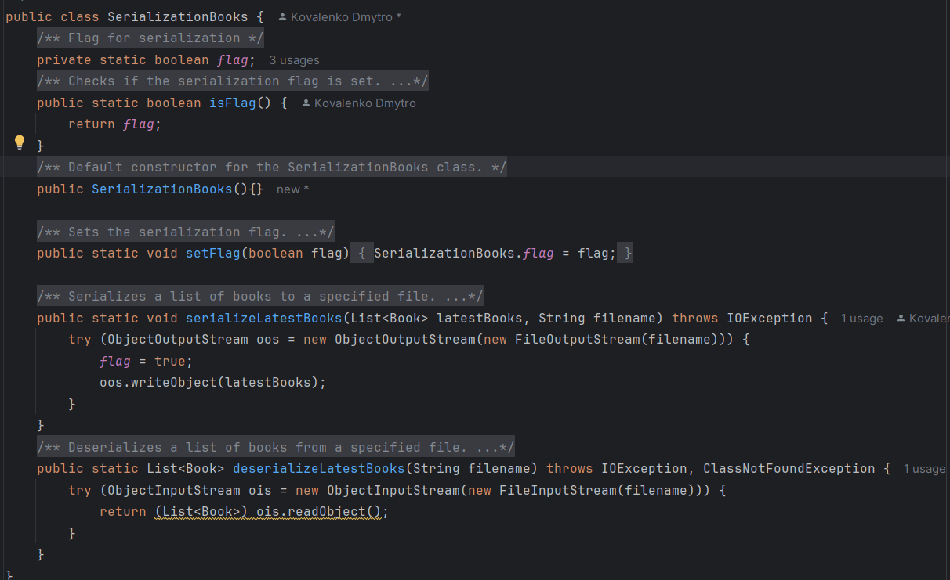

Poskytuje obslužné metódy na serializáciu a deserializáciu zoznamov kníh do a z trvalého úložiska. Táto trieda sa zvyčajne používa na správu perzistencie údajov špecifických pre používateľa, ako sú jeho posledné interakcie s knihami.

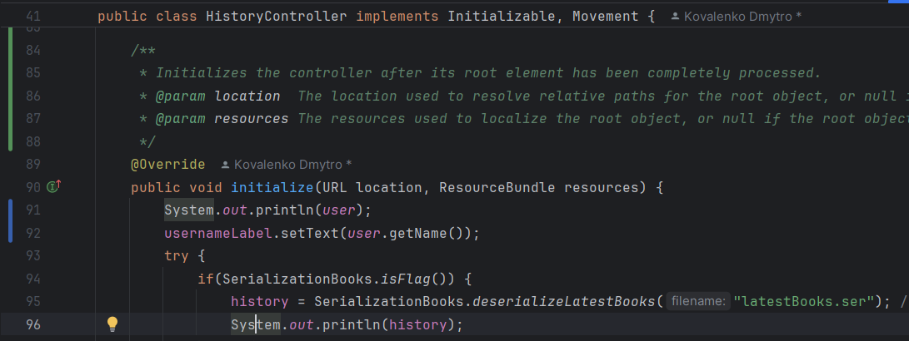

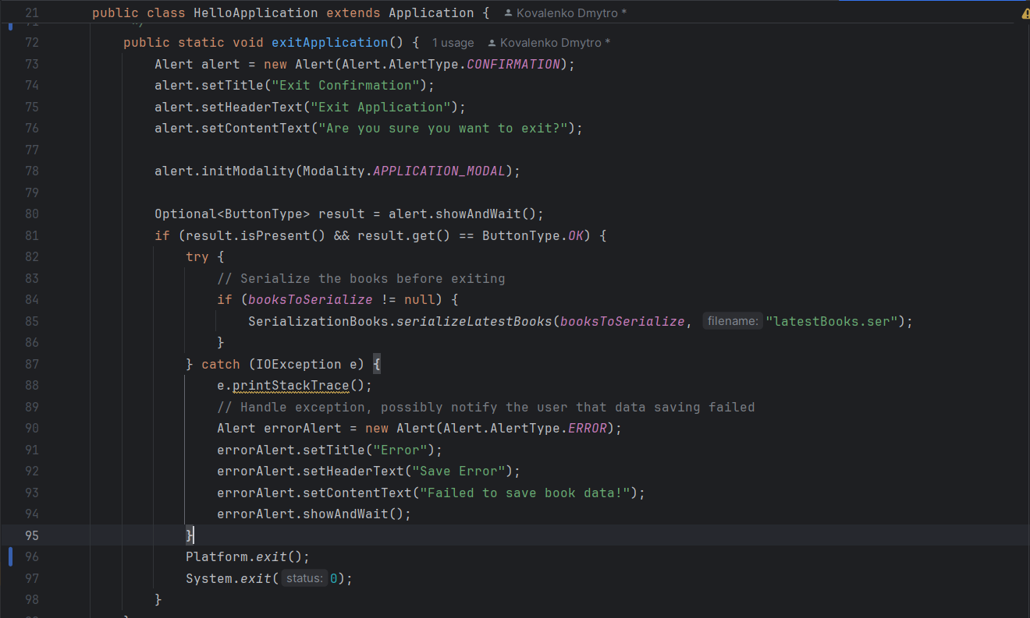

Deserializujem na stránke histórie a serializujem na konci aplikácie. Zvyčajne to používam na uloženie histórie konkrétneho používateľa

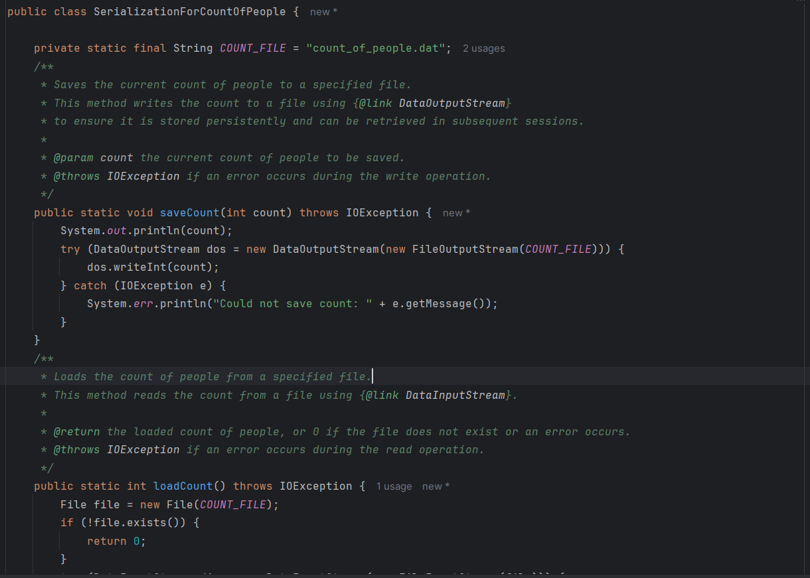

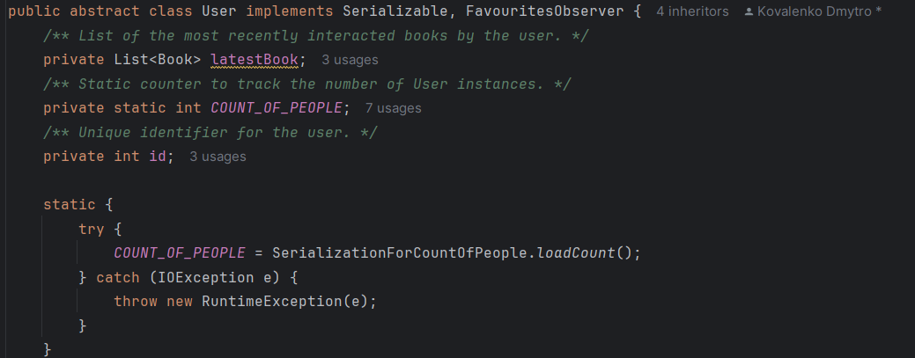

Na sledovanie celkového počtu zaregistrovaných osôb používam serializáciu.

Používanie lambda výrazov alebo odkazov na metódy 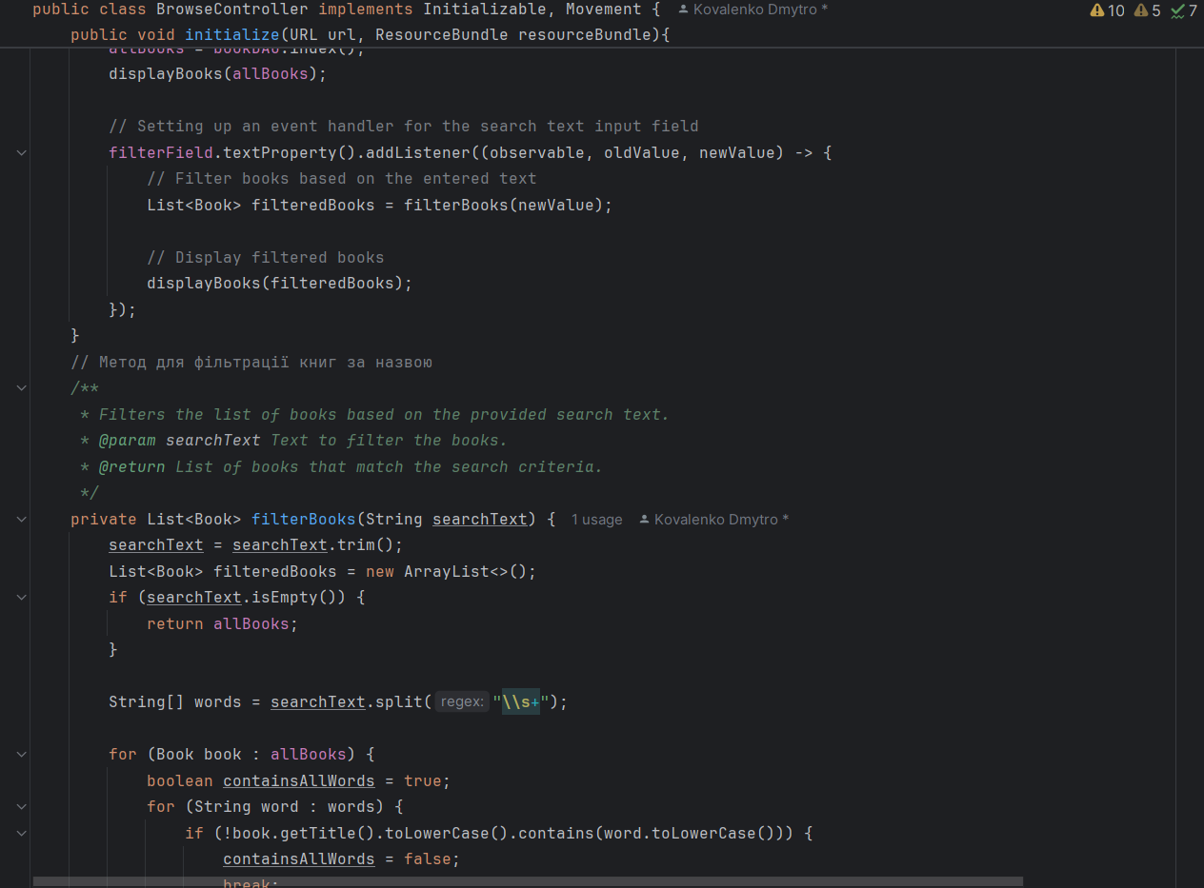

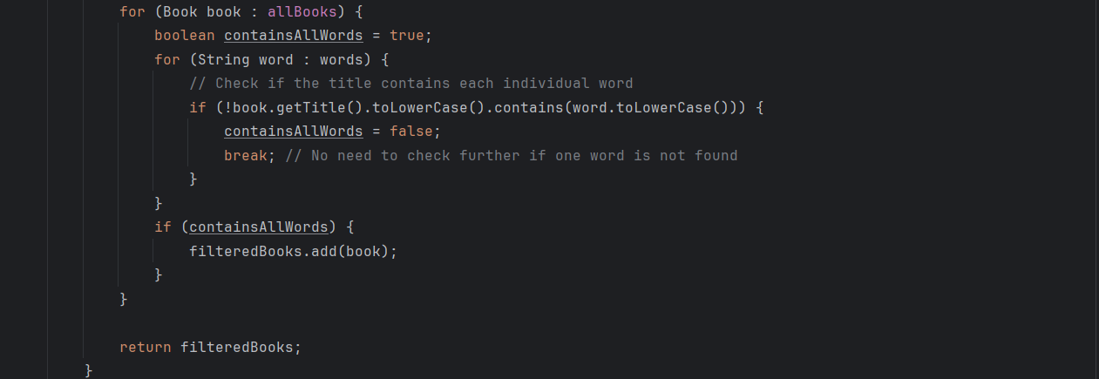

Použite na filtrovanie kníh

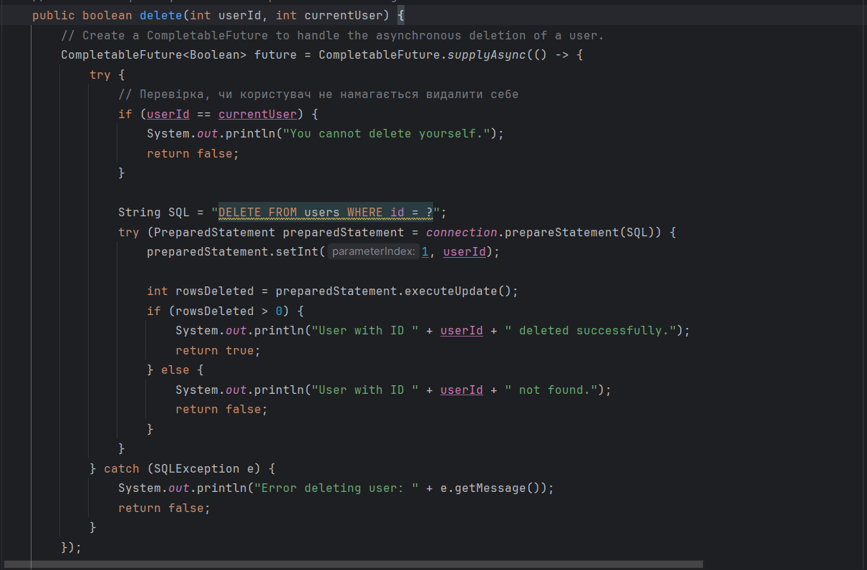

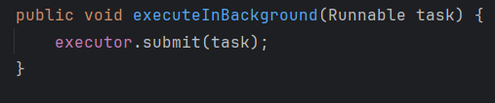

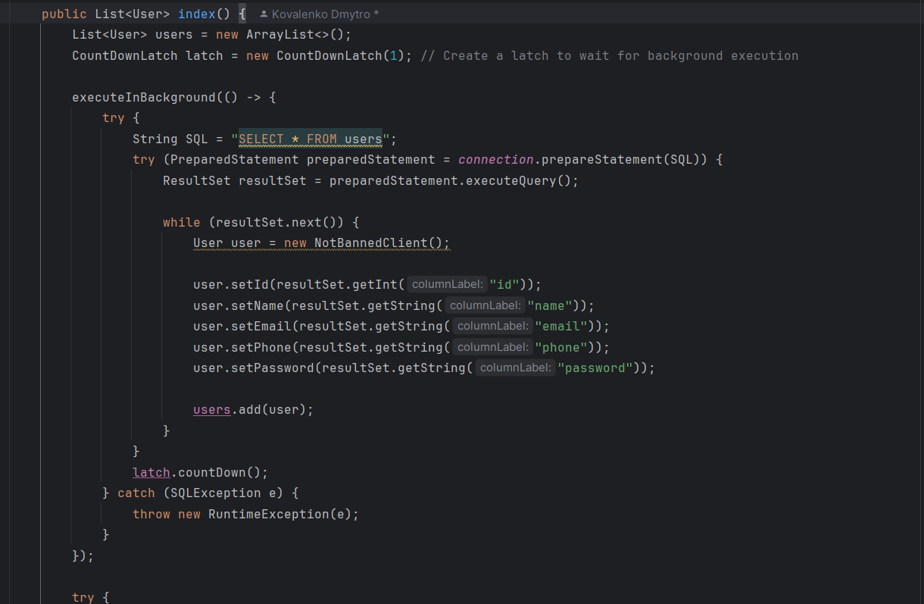

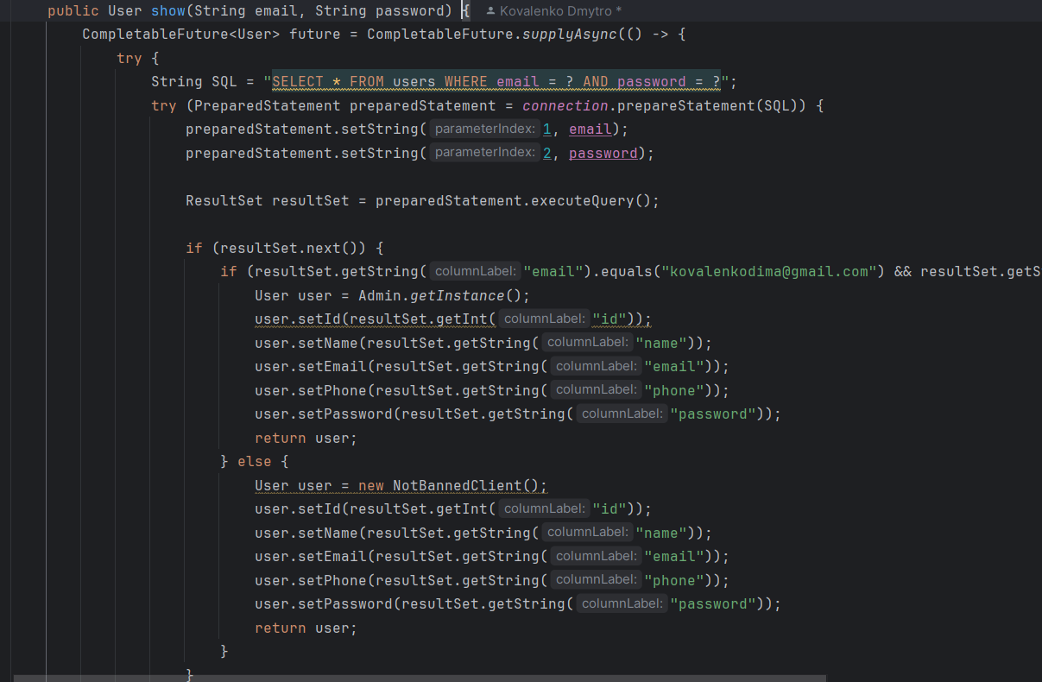

Vo všeobecnosti používam funkciu lambda v DAO pre CompetableFuture: Predstavuje budúci výsledok asynchrónneho výpočtu. A tak ďalej

Používanie vnútorných tried a rozhraní

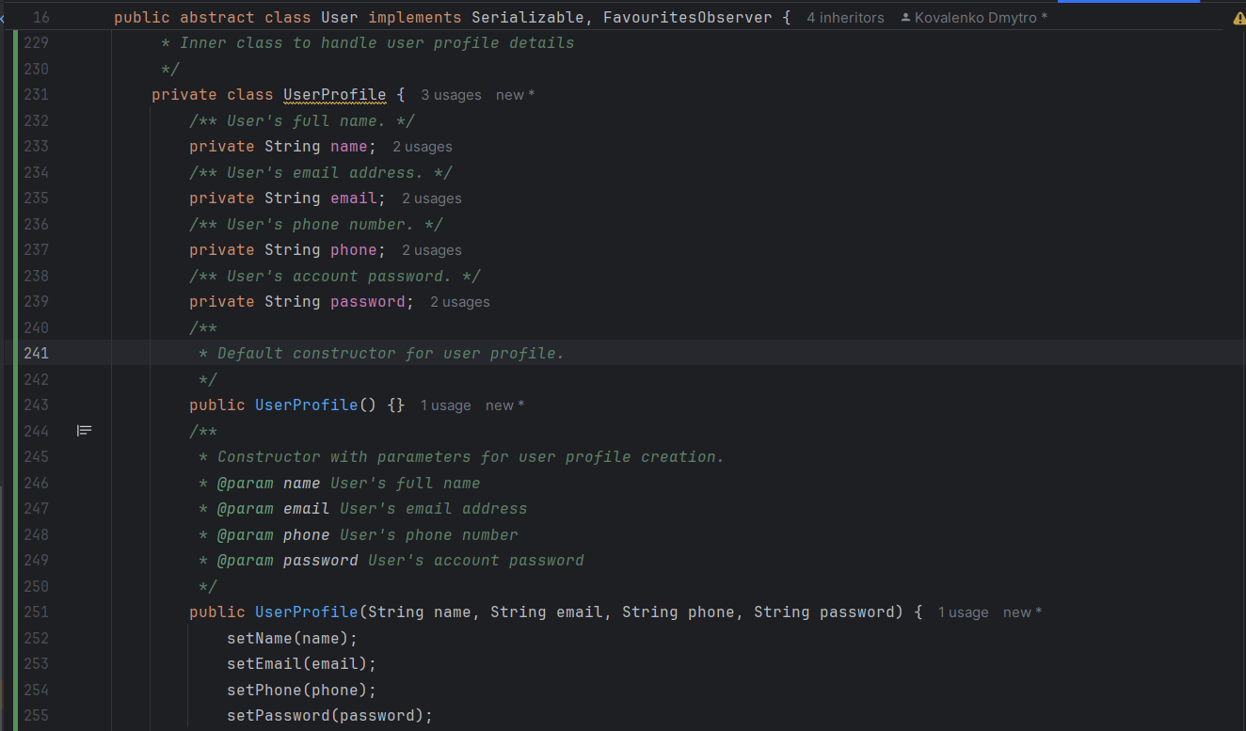

Používam ho na ukladanie dôležitých informácií o používateľovi (meno, e-mail, telefón, heslo) v samostatnej triede.

Multithreading  
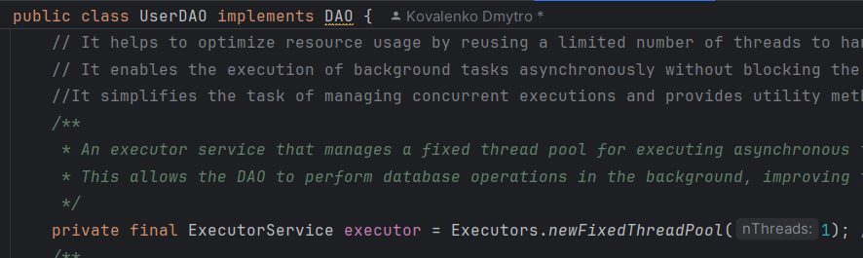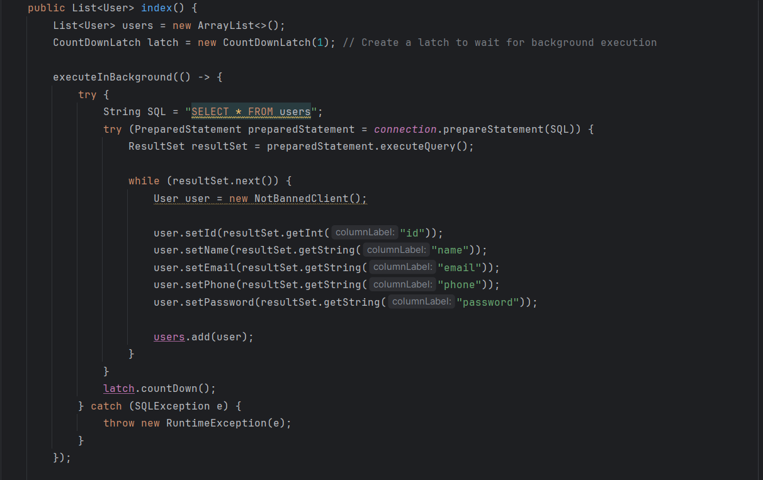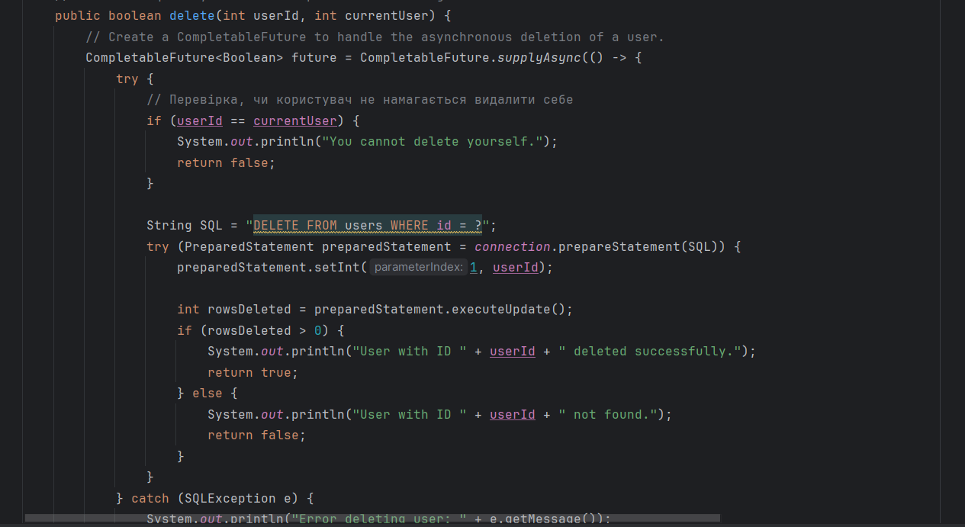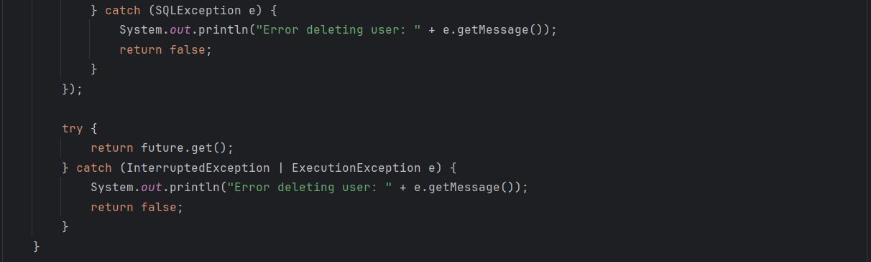

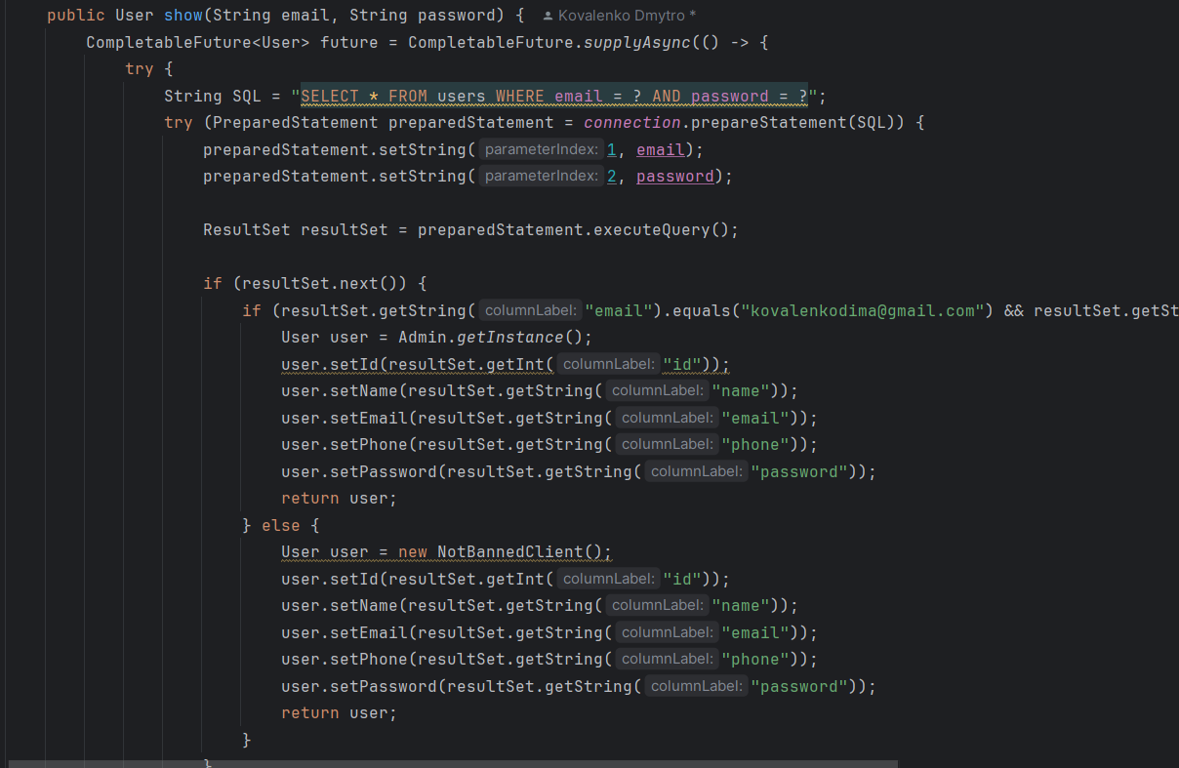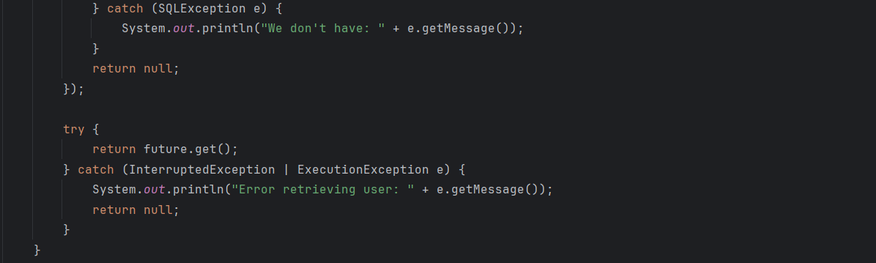

Používam to aj v inej triede BookDAO. Implementoval som viacvláknové a asynchrónne operácie pomocou CompletableFuture a spravovaného fondu vlákien prostredníctvom Executors.newFixedThreadPool. To má zlepšiť výkon aplikácie vykonávaním databázových operácií na pozadí bez blokovania hlavného aplikačného vlákna

Používanie všeobecnosti vo vlastných triedach

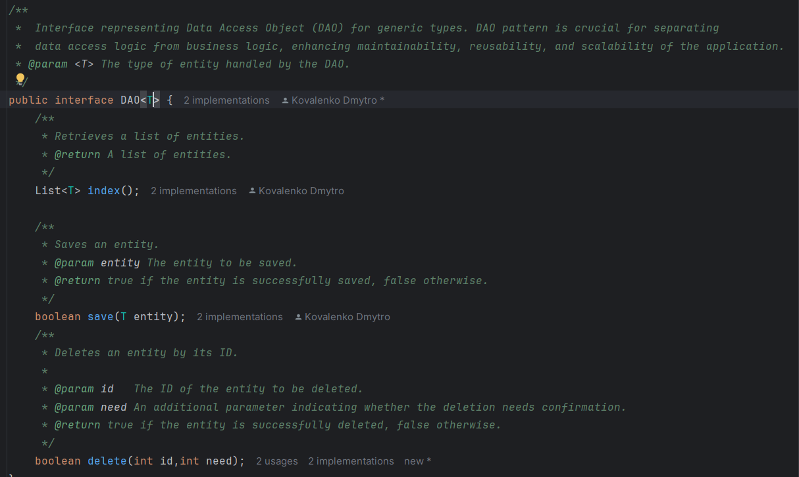

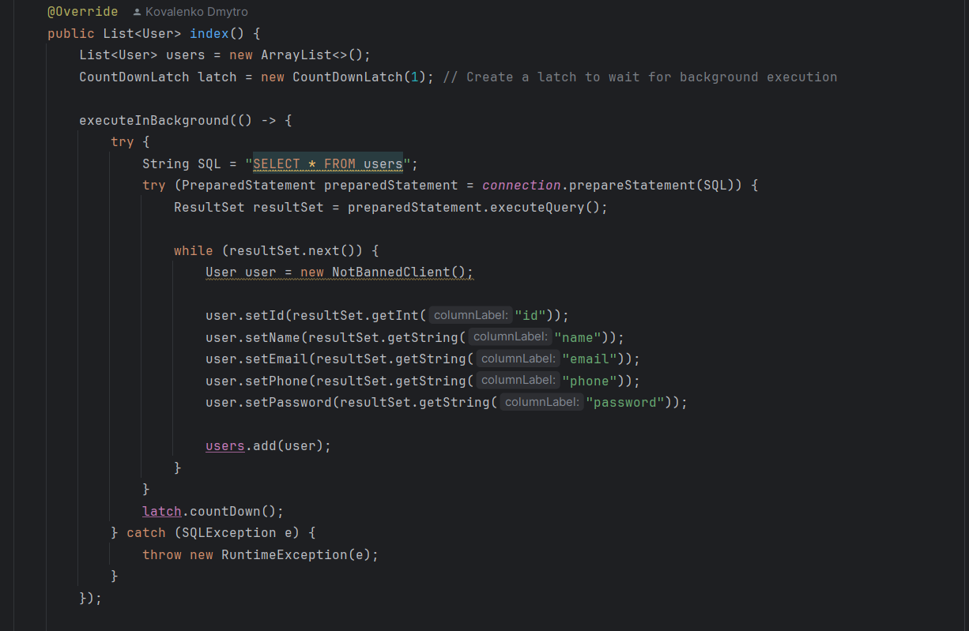

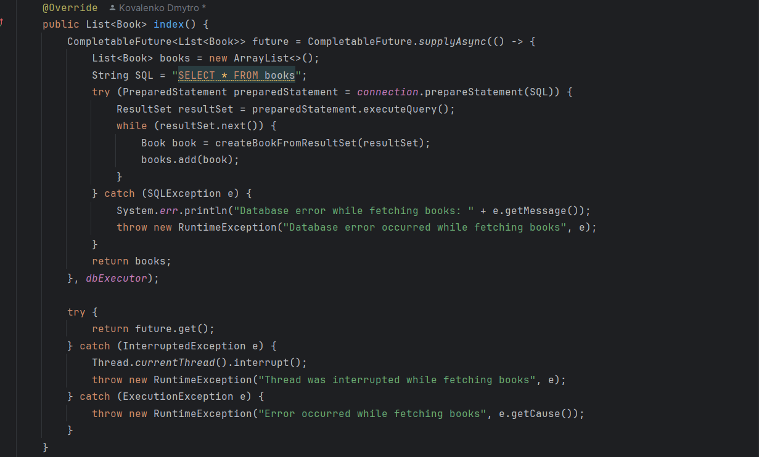

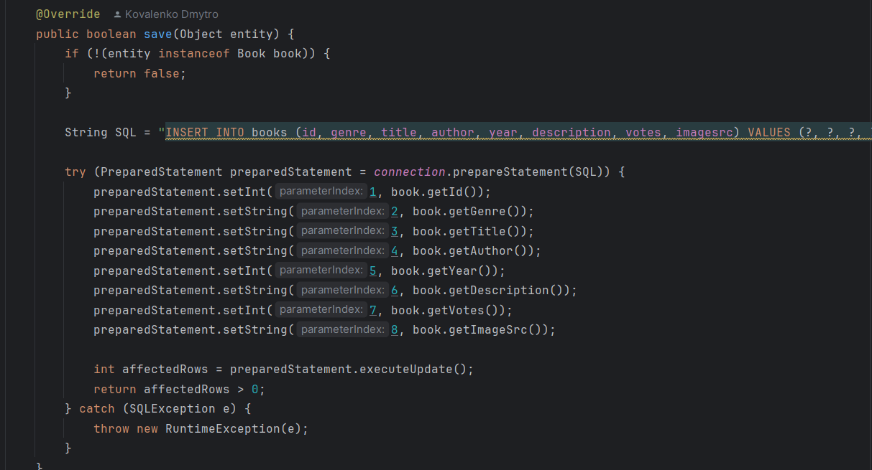

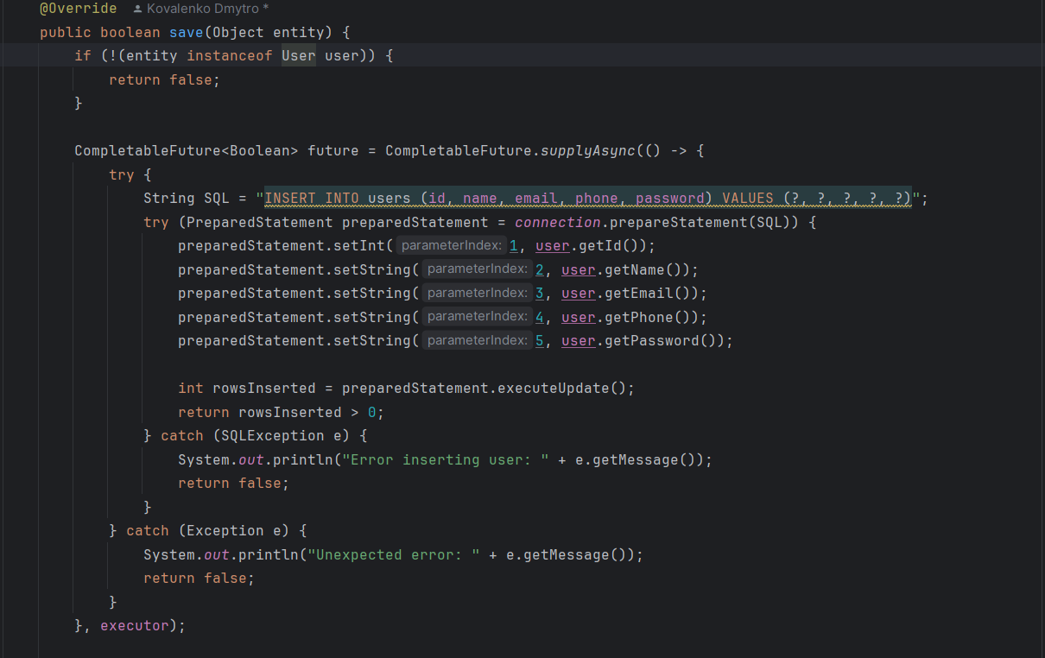

Všeobecné rozhranie, aby sme mohli vytvoriť spoločné metódy pre knihy a používateľa. Napríklad indexovať, uložiť, vymazať

Poskytnutie grafického používateľského rozhrania oddeleného od logiky aplikácie a s aspoň časťou obsluhy udalostí vytvorených ručne

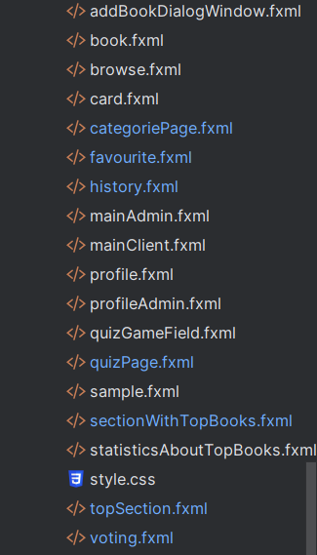

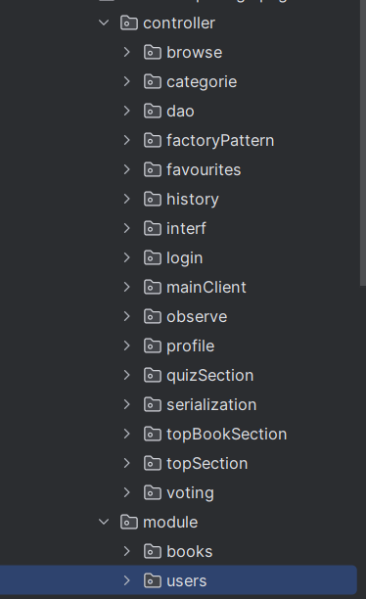

Vo všeobecnosti sú moje stránky vytvorené v súbore fxml. Controller a Model sú rozdelené do samostatných súborov

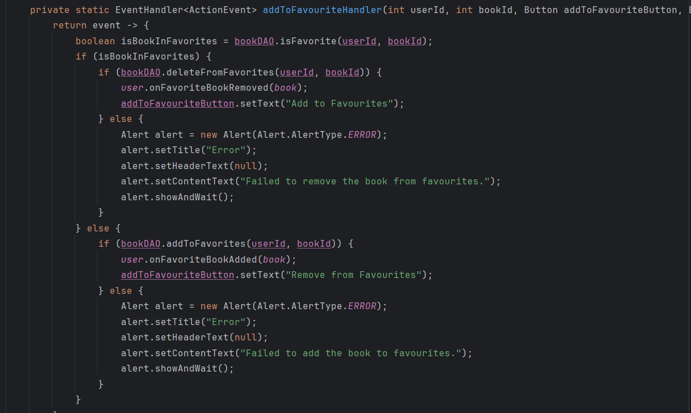

Používam ho na pridanie tejto knihy do obľúbených alebo na jej odstránenie z obľúbených.

Factory Method

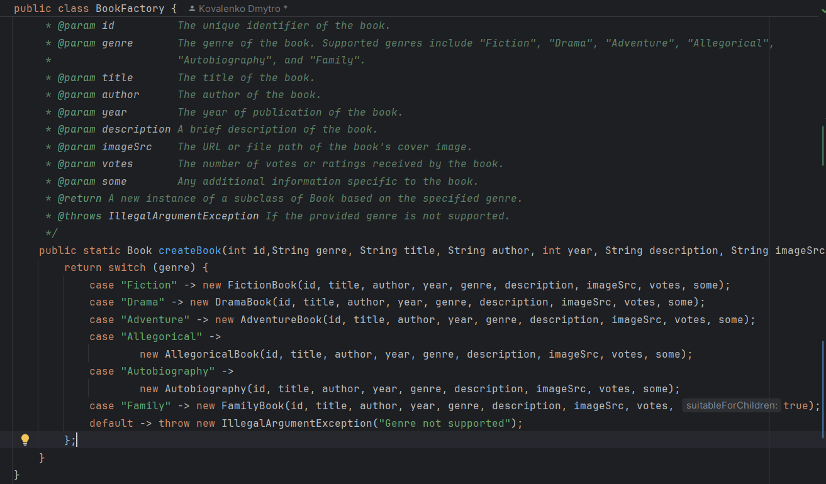

The factory method je návrhový vzor, ktorý poskytuje rozhranie na vytváranie objektov v nadtriede, ale umožňuje podtriedam meniť typ objektov, ktoré budú vytvorené. Používam ju na vytváranie rôznych typov kníh podľa žánru

DAO

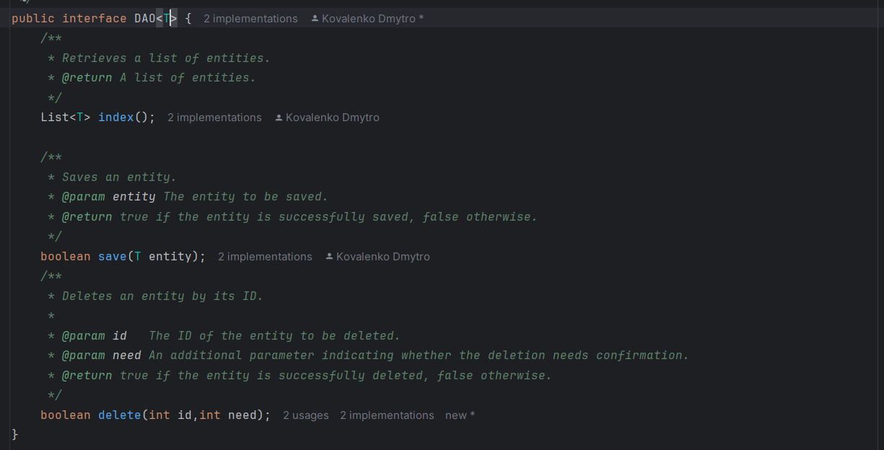

Vzor DAO (Data Access Object) je štrukturálny vzor, ktorý nám umožňuje izolovať aplikačnú/obchodnú vrstvu od vrstvy perzistencie. Používam ho na prevzatie údajov z databázy

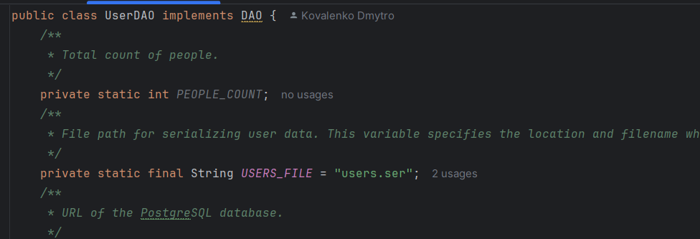

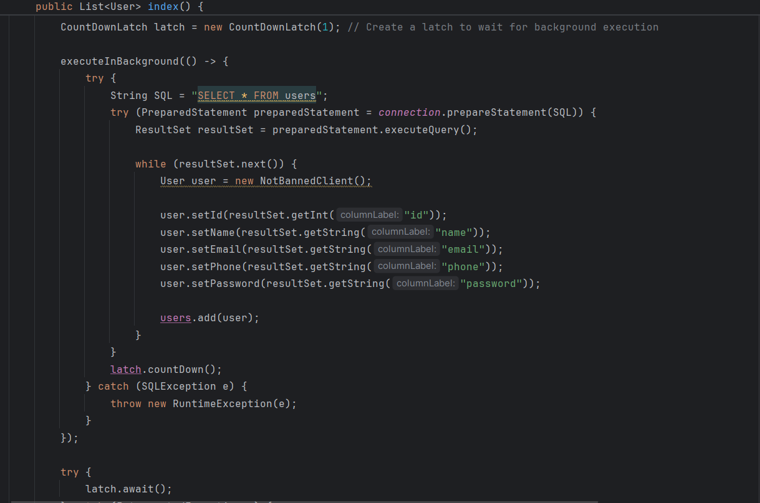

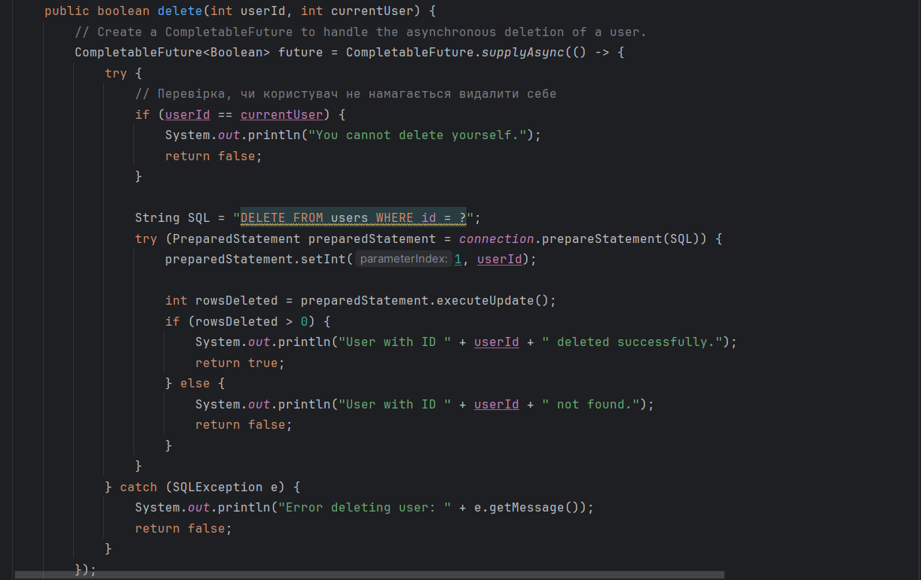

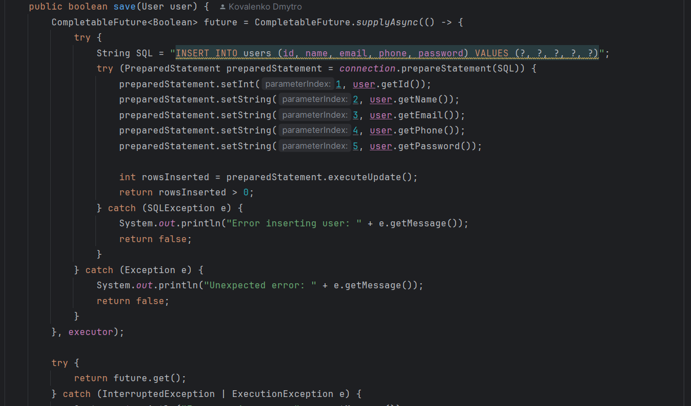

Exception

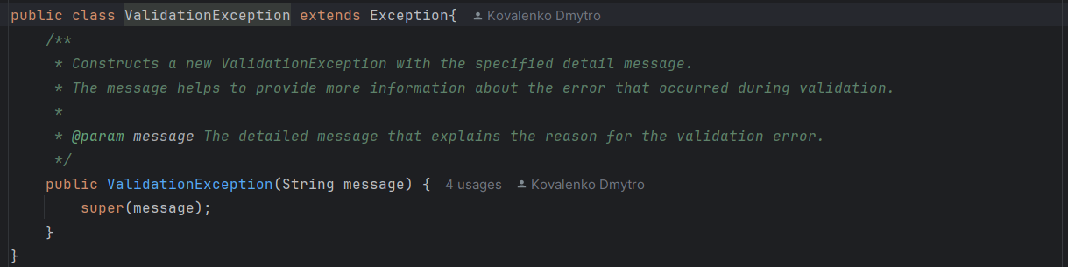 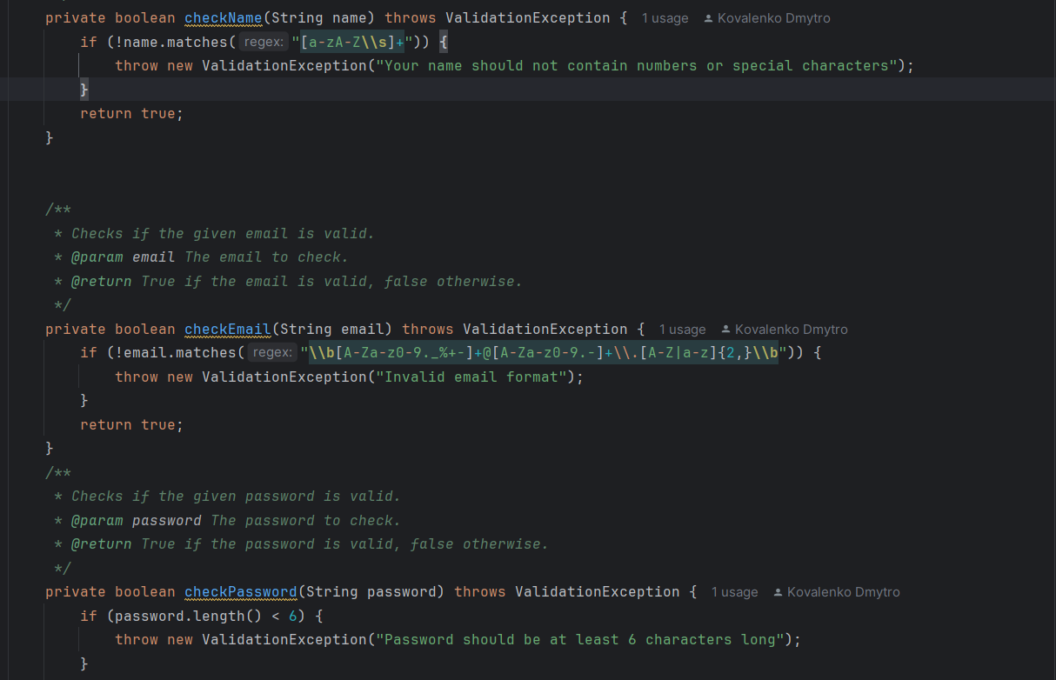

Na kontrolu údajov v registrácii používam ValidationException

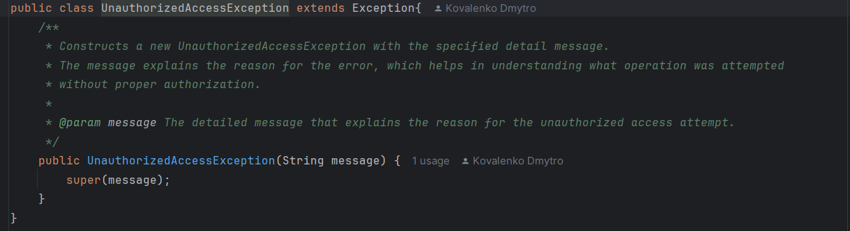 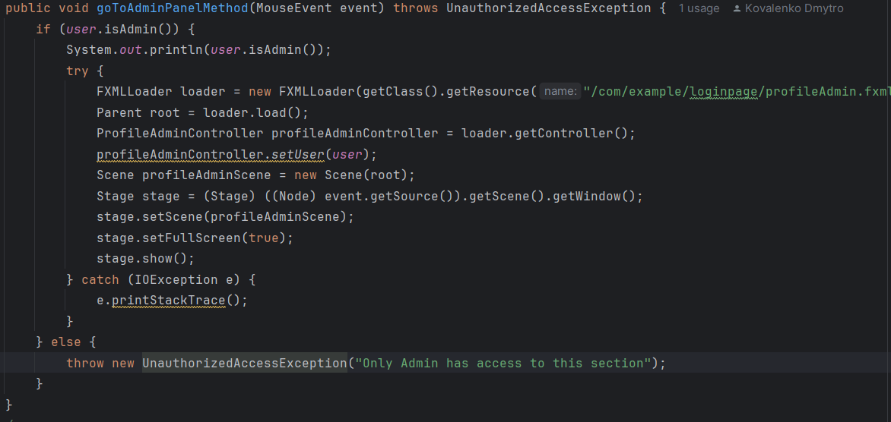

Výnimka UnauthorizedAccessException sa vyhodí, keď sa bežný používateľ pokúsi vstúpiť do sekcie správcu.

Observer 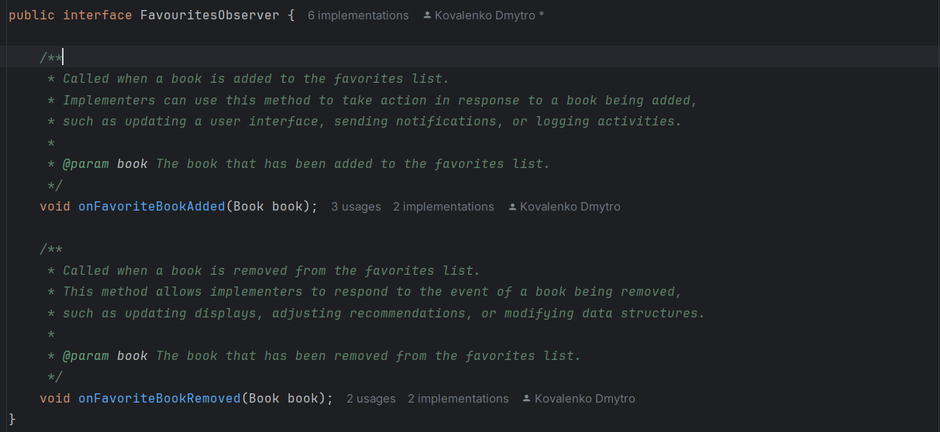

Rozhranie na sledovanie zmien v zozname obľúbených kníh. Implementátori tohto rozhrania môžu dostávať oznámenia o pridaní alebo odstránení kníh zo zoznamu obľúbených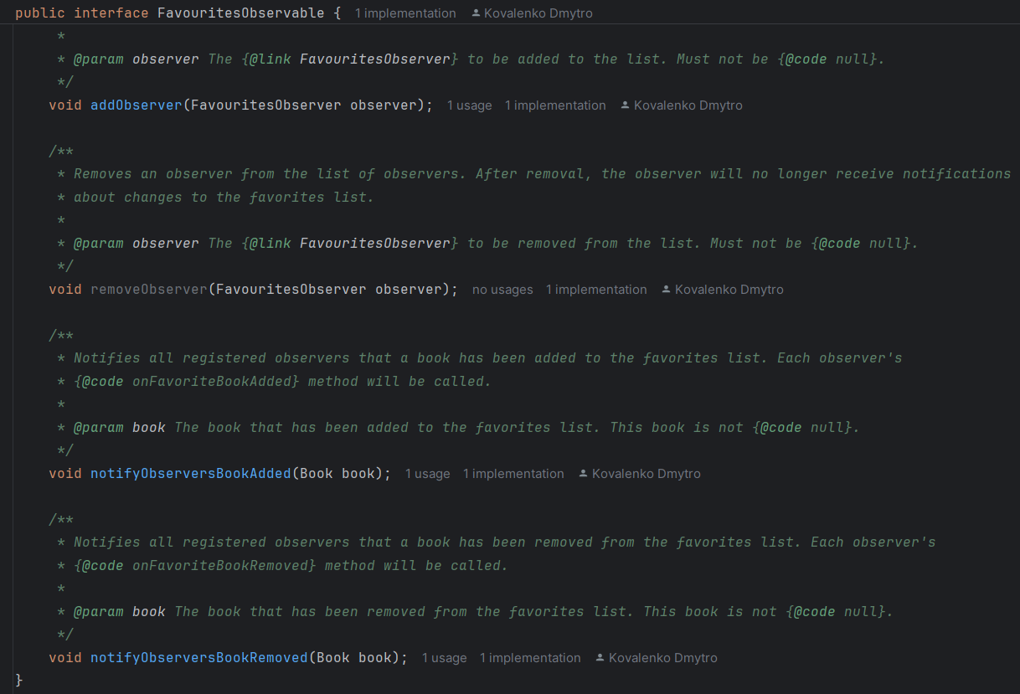

Rozhranie pre objekty, ktoré môžu sledovať zmeny v zozname obľúbených kníh. Toto rozhranie definuje metódy na pridávanie a odstraňovanie pozorovateľov, ako aj na oznamovanie pridania alebo odstránenia kníh.

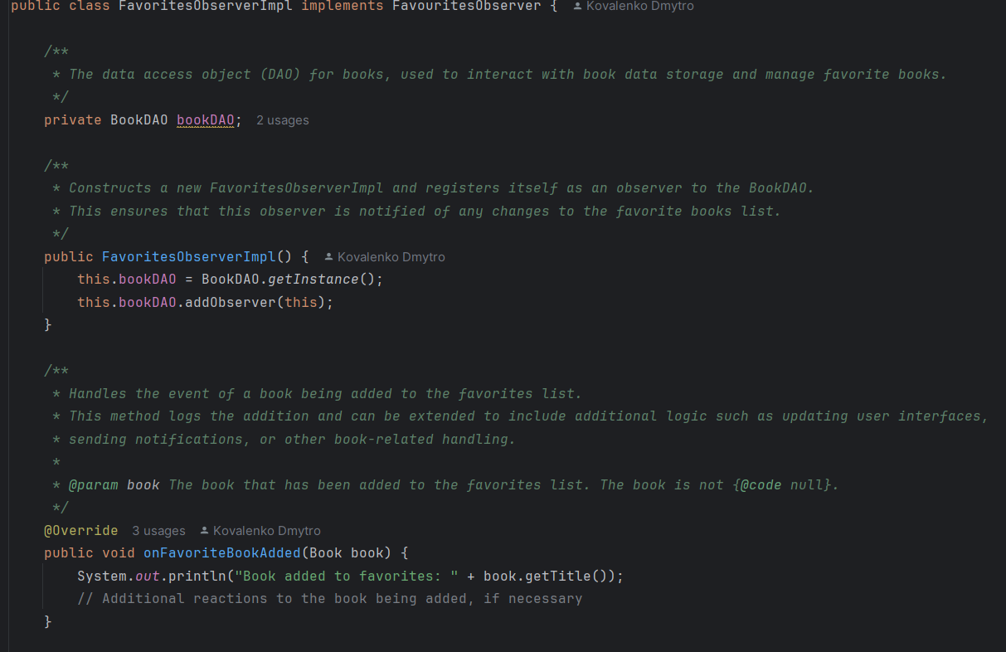

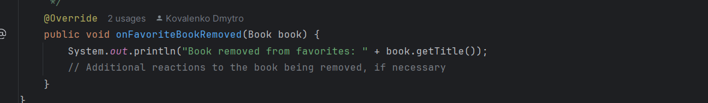

Implementácia rozhrania FavouritesObserver, ktoré spolupracuje s objektom prístupu k údajom (DAO). Táto trieda poskytuje špecifickú odozvu na pridávanie alebo odstraňovanie kníh zo zoznamu obľúbených, napríklad zaznamenávanie týchto udalostí.

BookDAO

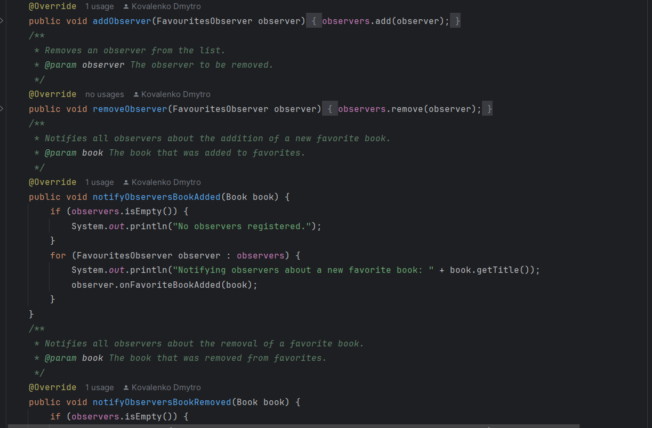

Explicitné používanie RTTI

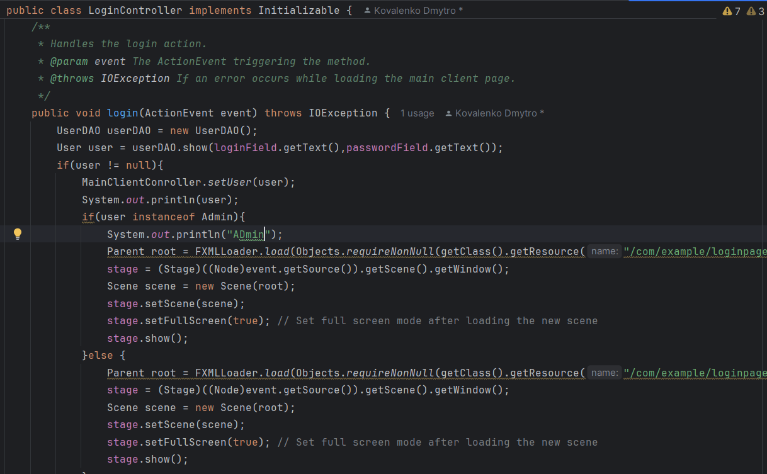

Používam ho na kontrolu, či je používateľ administrátor.

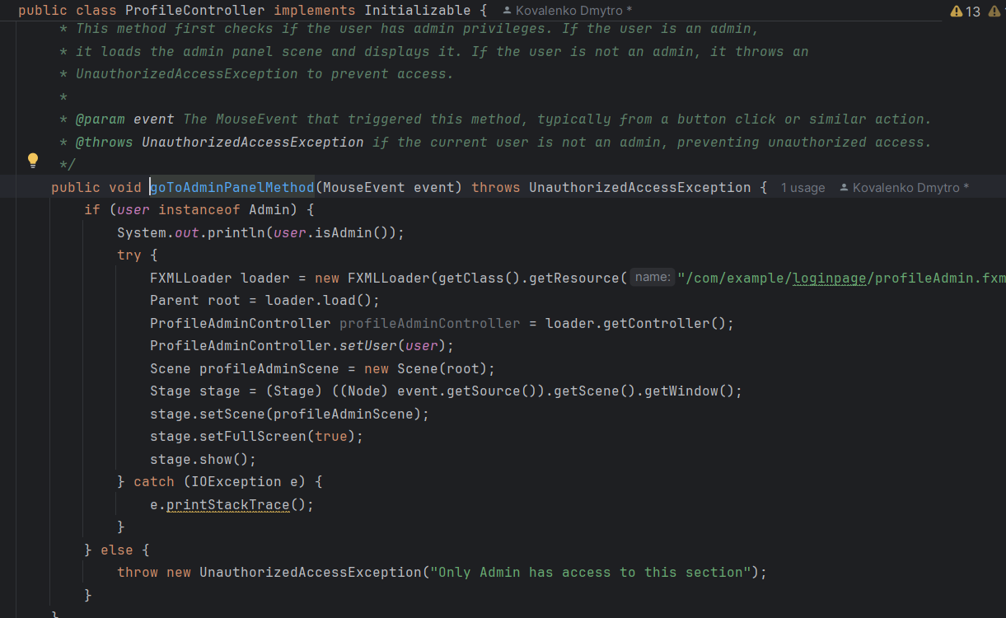

Používam ho na kontrolu, či je používateľ administrátor, ak áno, môže prejsť do tejto sekcie pomocou panela administrátora a vykonať potrebné údaje.

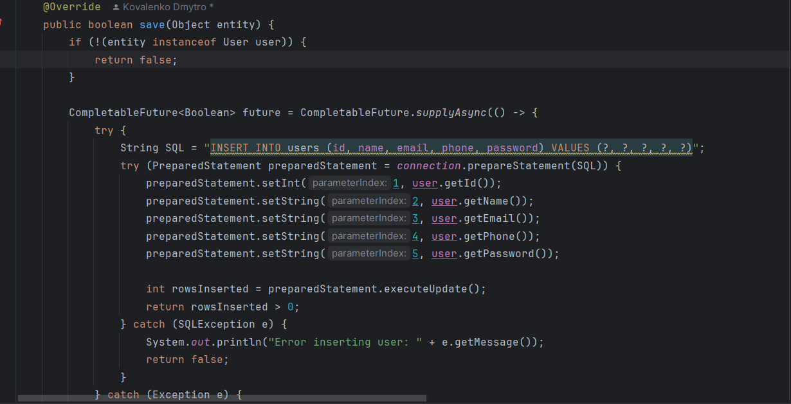

Tu som použil na kontrolu, či objekt User skutočne prišiel

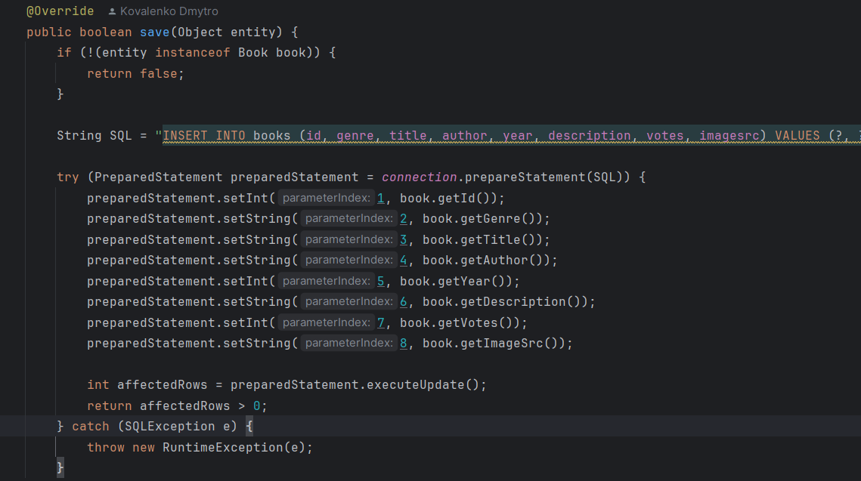  
To isté

Sealed Class

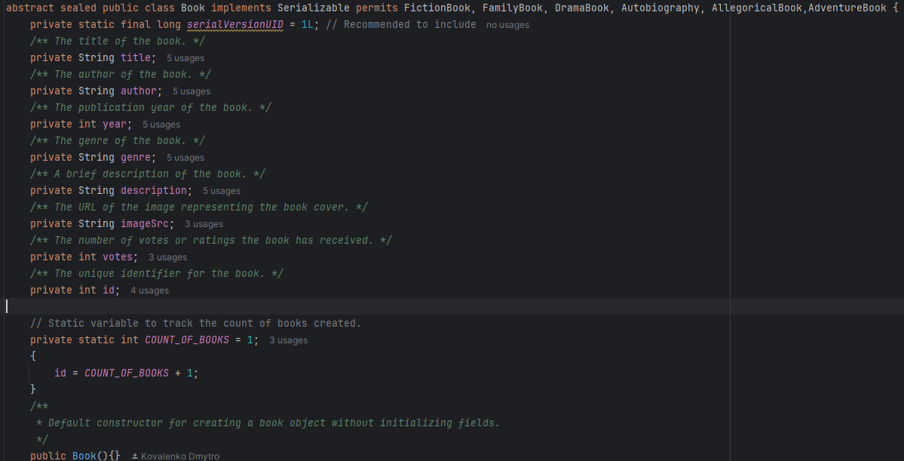

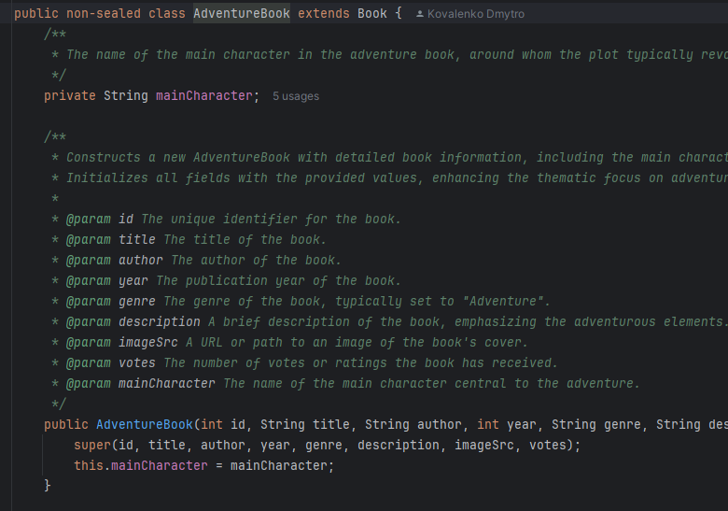

Sealed classes and interfaces restrict which other classes or interfaces may extend or implement them.

Diagram

